Panduan Penggunaan Sistem Informasi Akademik

Daftar Isi
1. Konfigurasi 4
1.1. Konfigurasi Jurusan 4
1.2. Konfigurasi Prodi 5
1.3. Konfigurasi Ruangan 6
1.4. Konfigurasi Gedung 8
1.5. Konfigurasi Jenjang 9
1.6. Konfigurasi Jenis Pembobotan Nilai 10
1.7. Konfigurasi Pendataan Nilai Huruf 12
1.8. Konfigurasi Agama 13
1.9. Konfigurasi Bank Host 14
1.10. Konfigurasi Pembatasan IPK Pengambilan KRS 15
1.11. Konfigurasi Jam Perkuliahan 17
2. Pendataan 18
2.1. Pendataan Dosen 18
2.2. Pendataan Dosen PA 19
2.3. PendataanKurikulum 22
2.4. Pendataan Matakuliah 25
2.5. Pendataan Mahasiswa 27
2.6. Pendataan Skripsi 29
2.7. Pendataan Jabatan 31
2.8. Pendataan Nilai TOEFL Mahasiswa 34
2.9. Pendataan Pegawai 35
2.10. Pendataan Staff 36
2.11. Pendataan Angkatan Kurikulum 38
2.12. Pendataan Beasiswa 39
2.13. Status Kerjasama Mahasiswa 42
3. Penjadwalan 44
3.1. Jadwal Perkuliahan 44
3.2. Jadwal Perkuliahan Berdasarkan Ruangan 46
3.3. Jadwal Perkuliahan Berdasarkan Dosen 47
3.4. Jadwal Perkuliahan Berdasarkan Kelas 48
3.5. Pendataan Kalender Akademik 48
4. Absensi 50
5. Penilaian 52
6. Login Sebagai Mahasiswa 53
6.1. Status Kehadiran 53
6.2. Penilaian 56
6.3. Isi KRS 57
6.4. Kalender Akademik 60
7. Login Sebagai Dosen 60
7.1. Absensi 60
7.2. Penilaian 64
7.3. Dosen Pembimbing Akademik 65
7.4. Jadwal Belajar Mengajar 68

Konfigurasi

Konfigurasi Jurusan
Anda dapat melakukan konfigurasi jurusan pada Sistem Informasi Akademik. Untuk mengakses form konfigurasi jurusan ikuti menu pada gambar sebagai berikut:
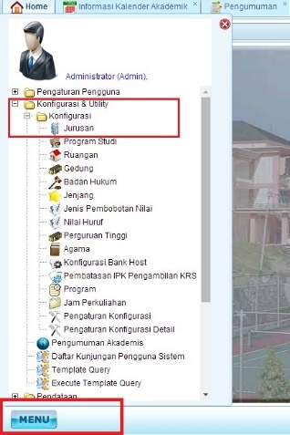
Maka akan tampil halaman seperti berikut ini :
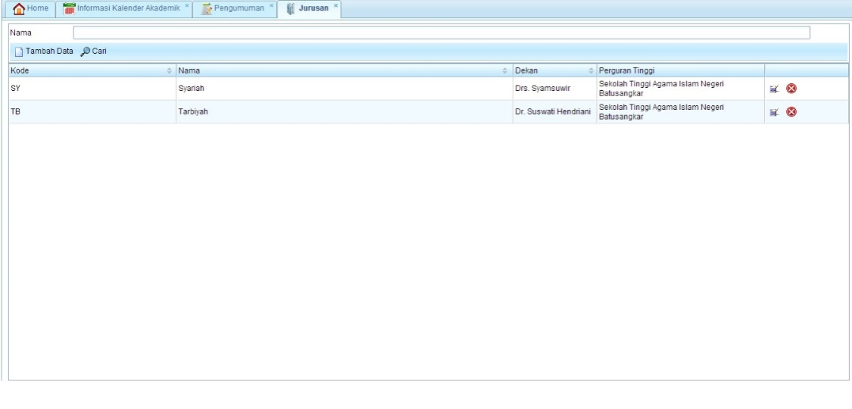
Berikut ini deskripsi masing-masing fitur pada modul konfigurasi jurusan:

• Tombol digunakan untuk mencari jurusan berdasarkan nama .
• Tombol digunakan untuk menambah jurusan baru, berikut form tampilan untuk menambah jurusan baru.
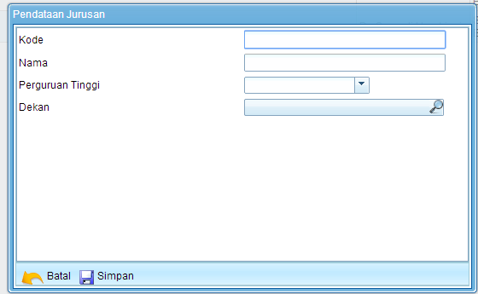
Jika tambah data selesai, klik tombol untuk menyimpan,atau klik tombol untuk membatalkan penyimpanan.
- Untuk melakukan penghapusan data jurusan, klik tombol . Untuk melakukanpengubahan dataklik tombol .

Konfigurasi Prodi
Anda dapat melakukan konfigurasiprodi pada Sistem Informasi Akademik. Untuk mengakses form konfigurasiprodiikuti menu pada gambar sebagai berikut:
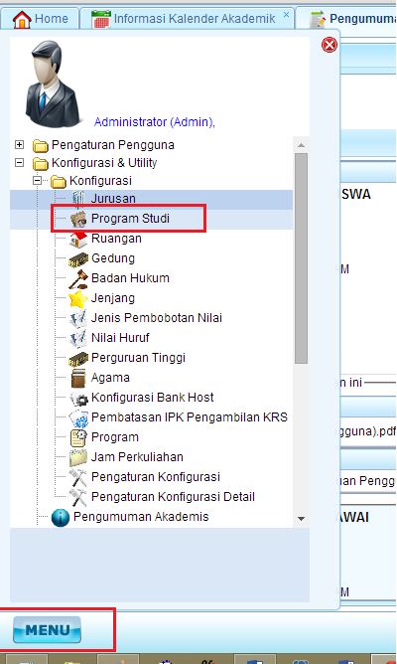
Maka akan tampil halaman seperti berikut ini :
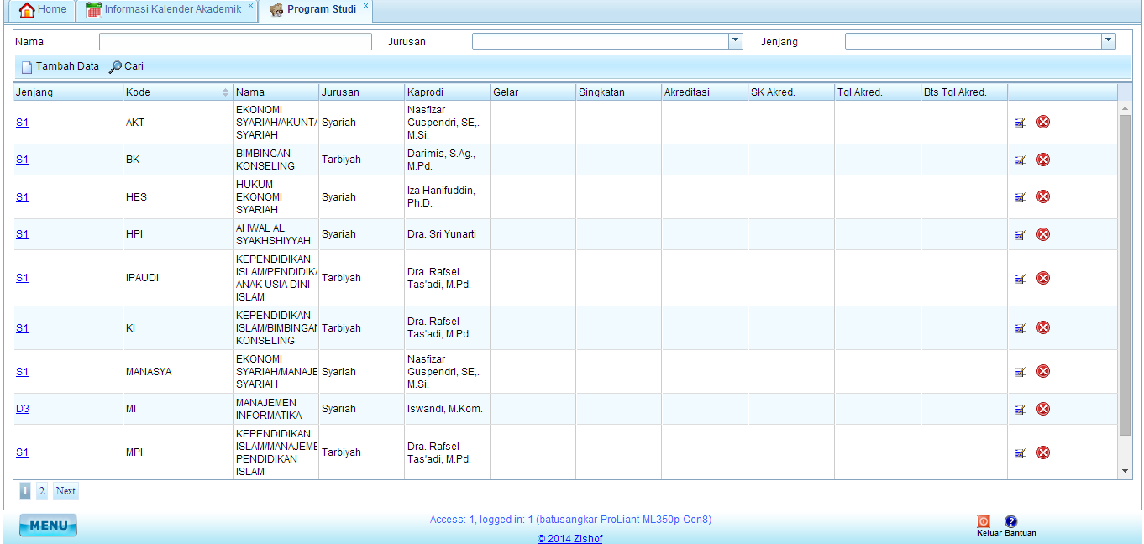

Berikut ini deskripsi masing-masing fitur pada modul konfigurasiprodi:
• Tombol digunakan untuk mencariprodi berdasarkan nama, jurusan dan jenjang.
• Tombol digunakan untuk menambahprodi baru, berikut form tampilan untuk menambahprodi baru.
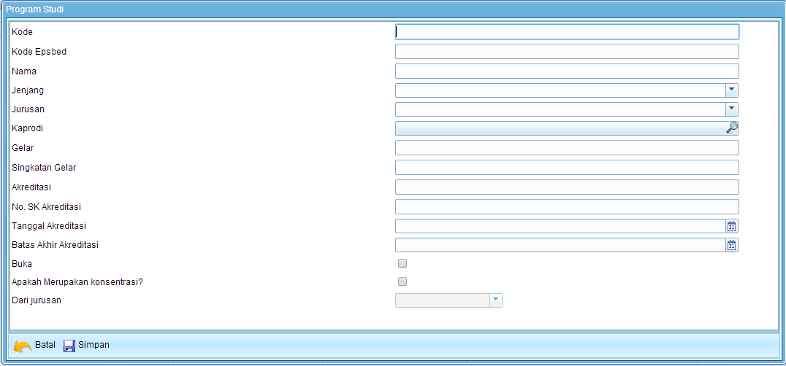
Jika tambah data selesai, klik tombol 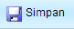 untuk menyimpan,atau klik tombol membatalkan penyimpanan.

Konfigurasi Ruangan
Anda dapat melakukan konfigurasi ruangan pada Sistem Informasi Akademik. Untuk mengakses form konfigurasi ruanganikuti menu pada gambar sebagai berikut:

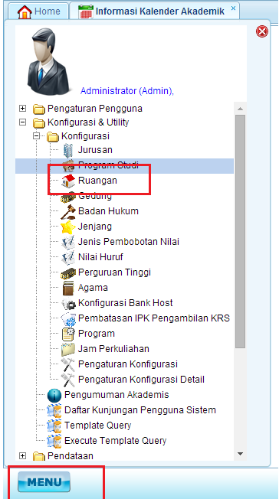

Maka akan tampil halaman seperti berikut ini :

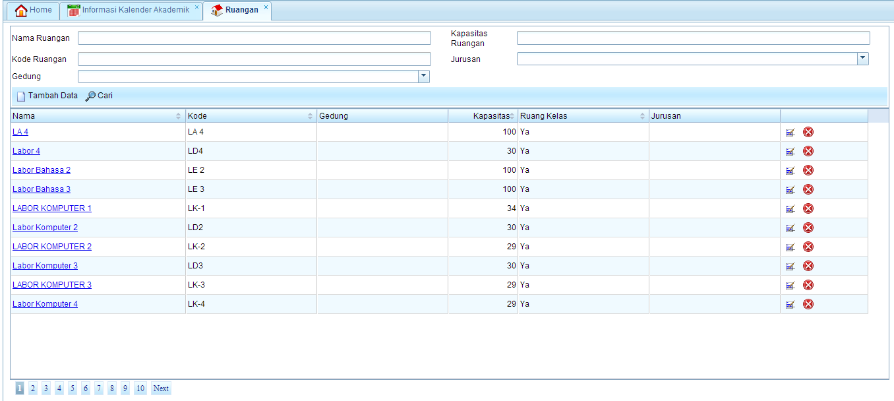
Berikut ini deskripsi masing-masing fitur pada modul konfigurasi ruangan:

• Tombol digunakan untuk mencari ruangan berdasarkan nama, fakultas , kode ruangan, gedung, kapasitas ruangan .
• Tombol digunakan untuk menambah ruangan baru, berikut form tampilan untuk menambah ruanganbaru.
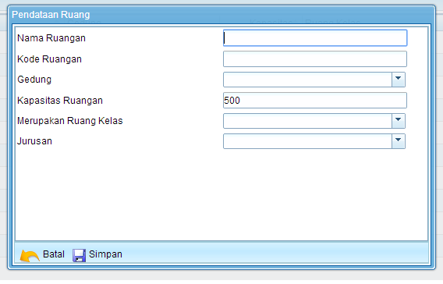
Jika tambah data selesai, klik tombol untuk menyimpan,atau klik tombol membatalkan penyimpanan.
- Untuk melakukan penghapusan data ruangan, klik tombol . Untuk melakukanpengubahan dataklik tombol.

Konfigurasi Gedung
Anda dapat melakukan konfigurasi gedung pada Sistem Informasi Akademik. Untuk mengakses form konfigurasi gedung ikuti menu pada gambar sebagai berikut:

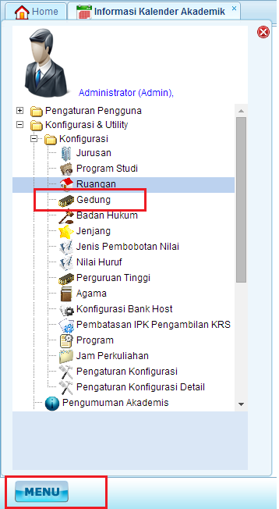
Maka akan tampil halaman seperti berikut ini :
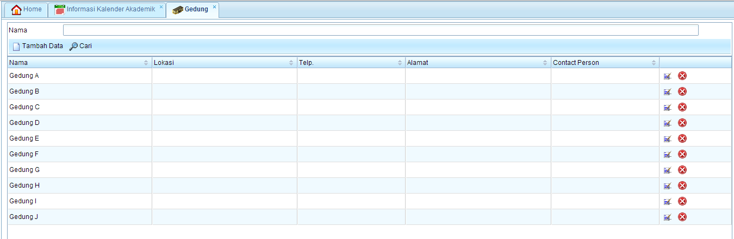

Berikut ini deskripsi masing-masing fitur pada modul konfigurasi gedung:
- Tombol digunakan untuk mencari gedung berdasarkan nama.
- Tombol digunakan untuk menambah gedungbaru, berikut form tampilan untuk menambah gedungbaru.
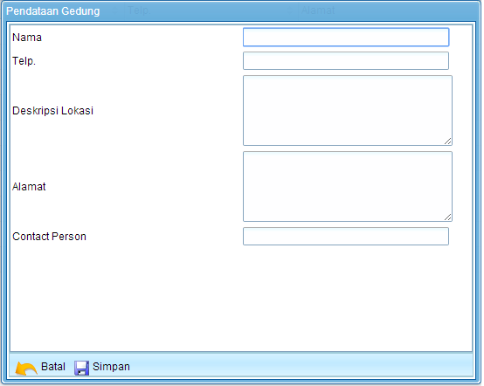

Jika tambah data selesai, klik tombol untuk menyimpan,atau klik tombol untuk membatalkan penyimpanan.

Konfigurasi Jenjang
Anda dapat melakukan konfigurasi jenjang pada Sistem Informasi Akademik. Untuk mengakses form konfigurasi jenjang ikuti menu pada gambar sebagai berikut:
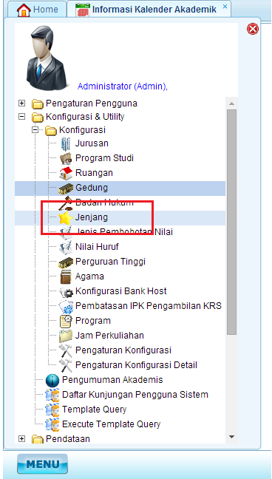

Maka akan tampil halaman seperti berikut ini :

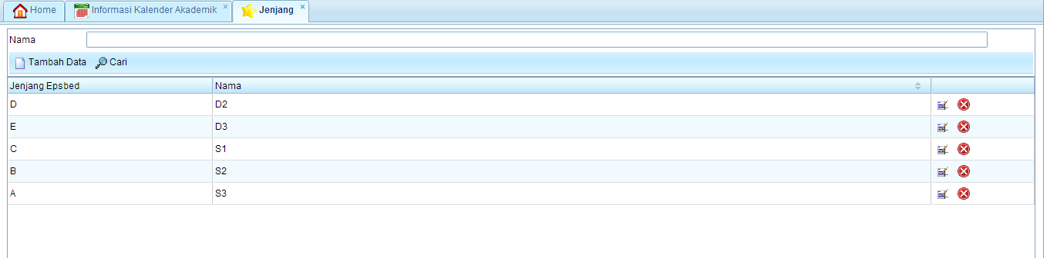

Berikut ini deskripsi masing-masing fitur pada modul konfigurasijenjang:
- Tombol digunakan untuk mencari jenjang berdasarkan nama.
- Tombol digunakan untuk menambah jenjangbaru, berikut form tampilan untuk menambah jenjang baru.
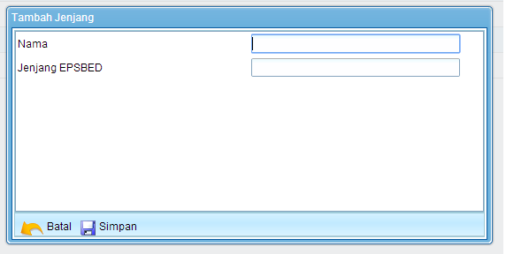
Jika tambah data selesai, klik tombol untuk menyimpan,atau klik tombol untuk membatalkan penyimpanan.
- Untuk melakukan penghapusan data jenjang, klik tombol . Untuk melakukanpengubahan dataklik tombol.

Konfigurasi Jenis Pembobotan Nilai
Anda dapat melakukan konfigurasi jenis pembobotan nilai pada Sistem Informasi Akademik. Untuk mengakses form konfigurasi jenis pembobotan nilai ikuti menu pada gambar sebagai berikut:
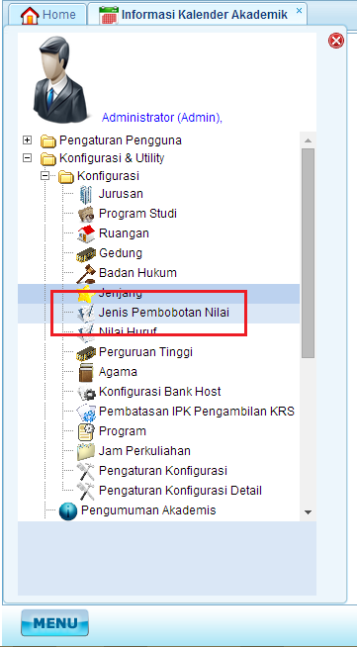
Maka akan tampil halaman seperti berikut ini :

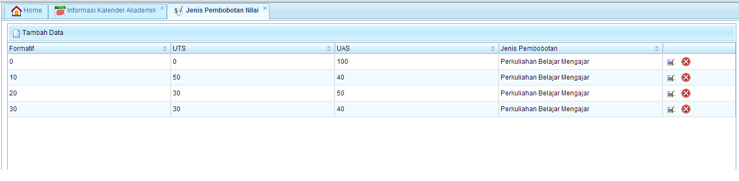

Berikut ini deskripsi masing-masing fitur pada modul konfigurasijenis pembobotan nilai:
- Tombol digunakan untuk menambah jenis pembobotan nilai, berikut form tampilan untuk menambah jenis pembobotan nilai.
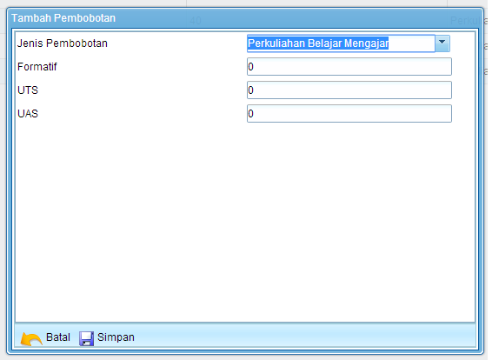
Jika tambah data selesai, klik tombol untuk menyimpan,atau klik tombol 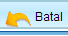 untuk membatalkan penyimpanan.
- Untuk melakukan penghapusan data jenis pembobotan nilai, klik tombol . Untuk melakukanpengubahan dataklik tombol.

Konfigurasi Pendataan Nilai Huruf
Anda dapat melakukan konfigurasi pendataan nilai huruf pada Sistem Informasi Akademik. Untuk mengakses form konfigurasi pendataan nilai hurufikuti menu pada gambar sebagai berikut:
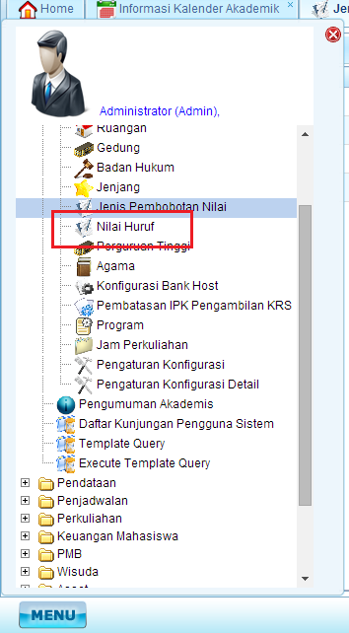
Maka akan tampil halaman seperti berikut ini :
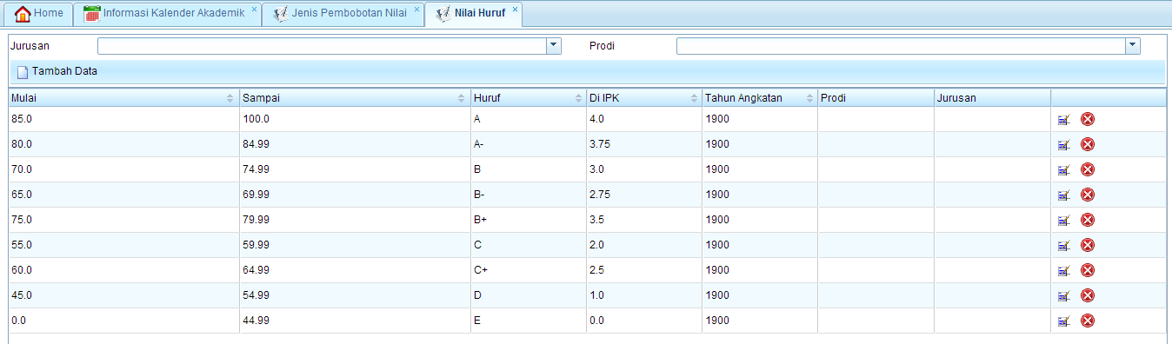
Berikut ini deskripsi masing-masing fitur pada modul konfigurasijenis pembobotan nilai:
- Tombol digunakan untuk menambah pendataan nilai huruf, berikut form tampilan untuk menambah pendataan nilai huruf .
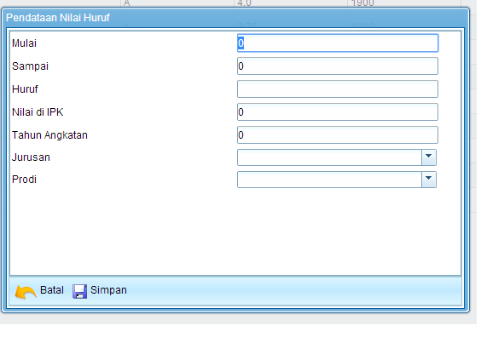
- Jika tambah data selesai, klik tombol untuk menyimpan,atau klik tombol 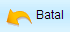 untuk membatalkan penyimpanan.

Konfigurasi Agama
Anda dapat melakukan konfigurasi agama pada Sistem Informasi Akademik. Untuk mengakses form konfigurasi agamaikuti menu pada gambar sebagai berikut:
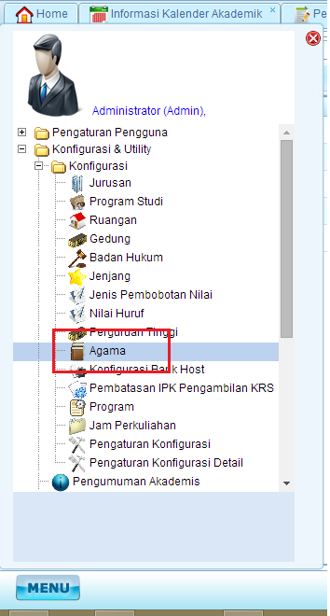
Maka akan tampil halaman seperti berikut ini :

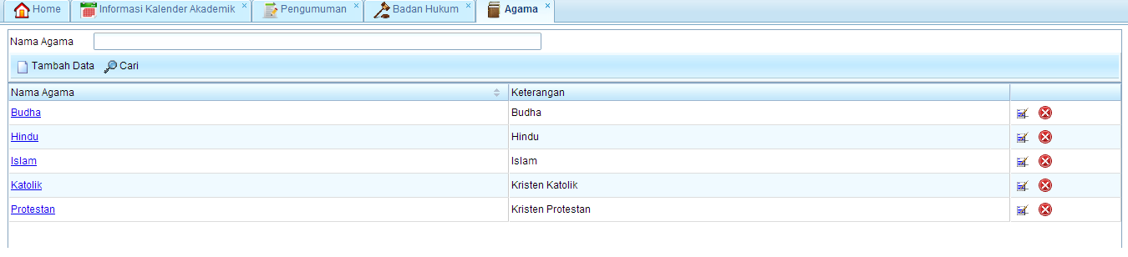

Berikut ini deskripsi masing-masing fitur pada modul konfigurasi agama:
- Tombol digunakan untuk mencari agama berdasarkan nama.
- Tombol digunakan untuk menambah agama, berikut form tampilan untuk menambah jenis pembobotan nilai.

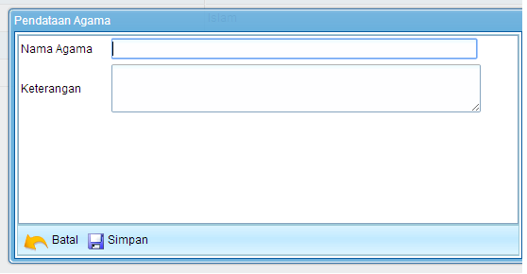
Jika tambah data selesai, klik tombol untuk menyimpan, atau klik tombol  untuk membatalkan penyimpanan.
- Untuk melakukan penghapusan data agama, klik tombol . Untuk melakukanpengubahan data klik tombol.

Konfigurasi Bank Host
Anda dapat melakukan konfigurasi bank host pada Sistem Informasi Akademik. Untuk mengakses form konfigurasi bank hostikuti menu pada gambar sebagai berikut:
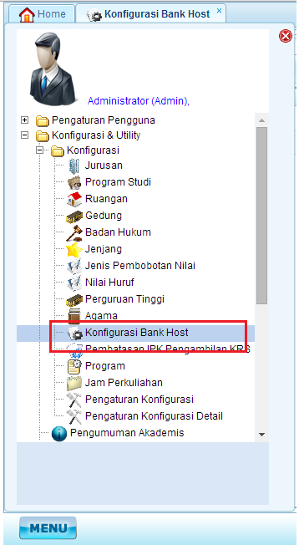
Maka akan tampil halaman seperti berikut ini :

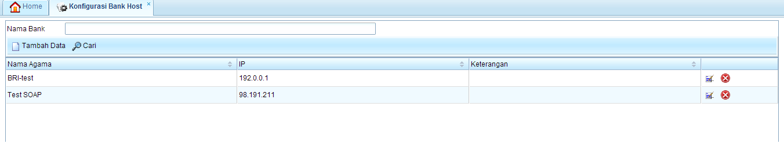

Berikut ini deskripsi masing-masing fitur pada modul konfigurasi bank host:
- Tombol digunakan untuk mencari bank host berdasarkan nama.
- Tombol digunakan untuk menambah bank host, berikut form tampilan untuk menambah bank host.

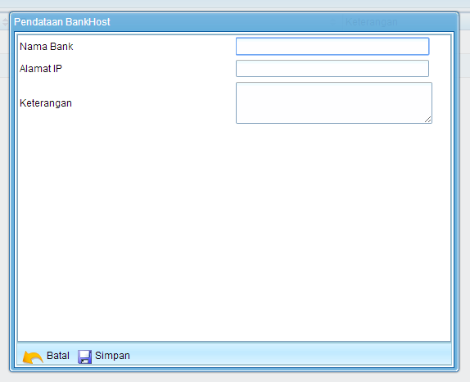
Jika tambah data selesai, klik tombol untuk menyimpan, atau klik tombol  untuk membatalkan penyimpanan.
- Untuk melakukan penghapusan data bank host, klik tombol . Untuk melakukanpengubahan data klik tombol.

Konfigurasi Pembatasan IPK Pengambilan KRS

Anda dapat melakukan konfigurasi Pembatasan IPK Pengambilan KRSpada Sistem Informasi Akademik. Untuk mengakses form konfigurasi Pembatasan IPK Pengambilan KRSikuti menu pada gambar sebagai berikut:
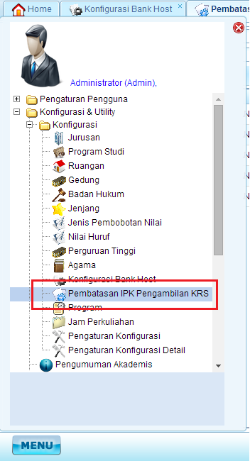
Maka akan tampil halaman seperti berikut ini :

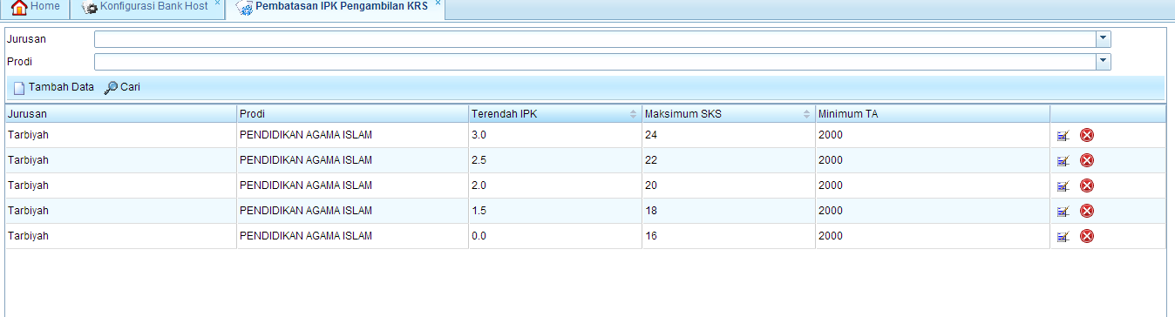

Berikut ini deskripsi masing-masing fitur pada modul konfigurasi Pembatasan IPK Pengambilan KRS:
- Tombol digunakan untuk mencari Pembatasan IPK Pengambilan KRS berdasarkan nama.
- Tombol digunakan untuk menambah Pembatasan IPK Pengambilan KRS, berikut form tampilan untuk menambah Pembatasan IPK Pengambilan KRS.

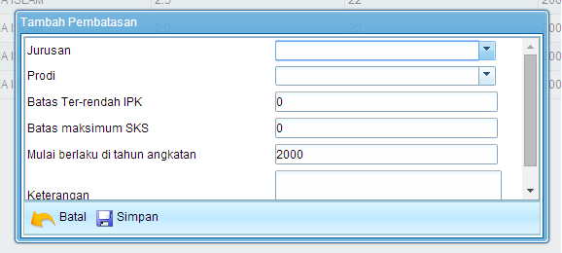

Jika tambah data selesai, klik tombol untuk menyimpan, atau klik tombol  untuk membatalkan penyimpanan.
- Untuk melakukan penghapusan data Pembatasan IPK Pengambilan KRS, klik tombol . Untuk melakukanpengubahan data klik tombol.

Konfigurasi Jam Perkuliahan

Anda dapat melakukan konfigurasi Jam Perkuliahanpada Sistem Informasi Akademik. Untuk mengakses form konfigurasi Jam Perkuliahanikuti menu pada gambar sebagai berikut:
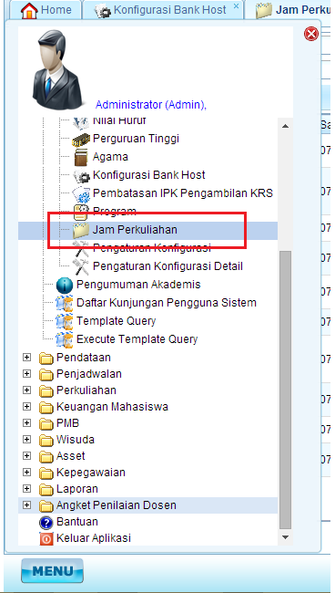
Maka akan tampil halaman seperti berikut ini :
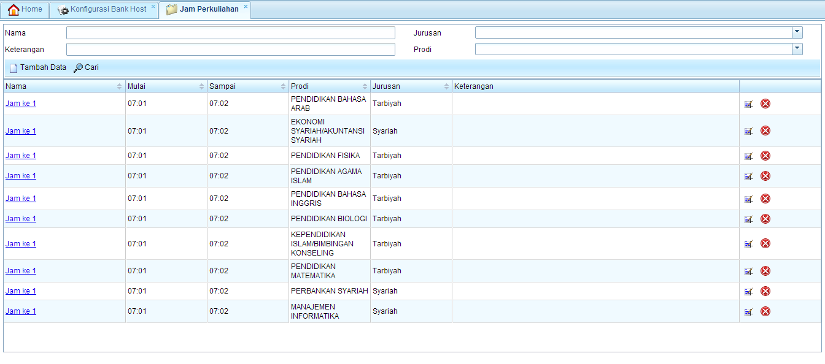

Berikut ini deskripsi masing-masing fitur pada modul konfigurasi Jam Perkuliahan:
- Tombol digunakan untuk mencari Jam Perkuliahan berdasarkan nama.
- Tombol digunakan untuk menambah Jam Perkuliahan, berikut form tampilan untuk menambah Jam Perkuliahan.

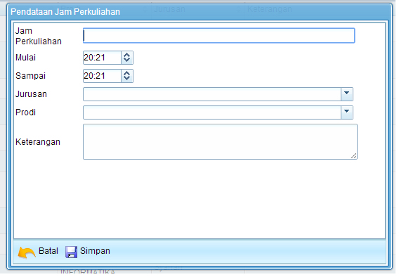

Jika tambah data selesai, klik tombol untuk menyimpan, atau klik tombol  untuk membatalkan penyimpanan.
- Untuk melakukan penghapusan data Jam Perkuliahan, klik tombol . Untuk melakukanpengubahan data klik tombol.

Pendataan

Pendataan Dosen
Anda dapat melakukan pendataan dosen pada Sistem Informasi Akademik. Untuk mengakses form pendataan dosenikuti menu pada gambar sebagai berikut:

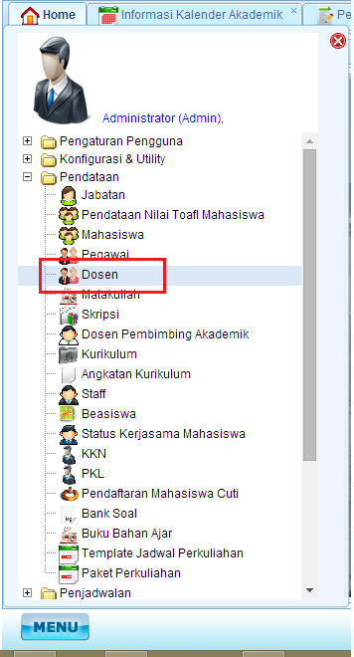

Maka akan tampil halaman seperti berikut ini :
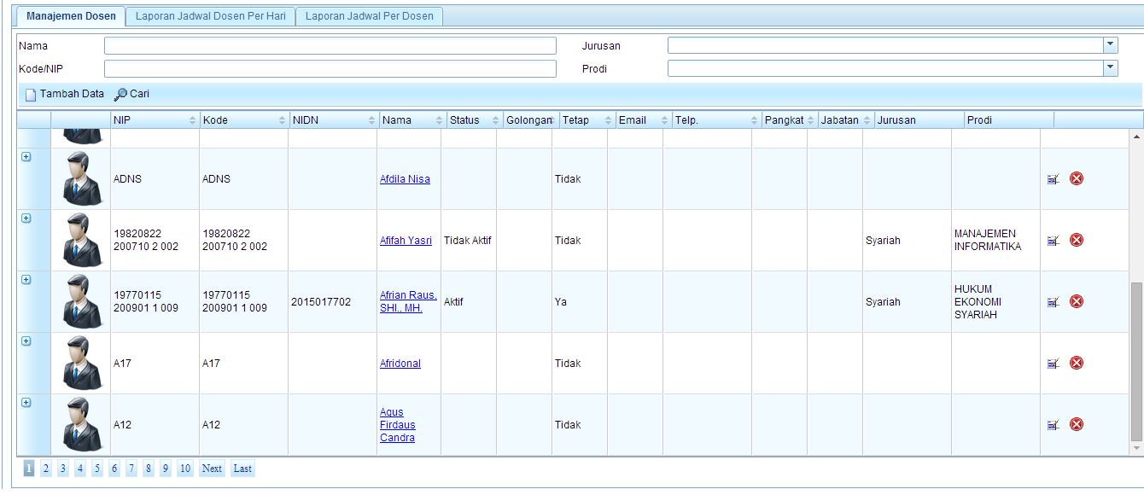
Berikut ini deskripsi masing-masing fitur pada modul pendataan dosen :

- Tombol digunakan untuk mencari pendataan dosen berdasarkanNama, Kode NIP, Jurusan dan Prodi.
- Tombol digunakan untuk menambah pendataan dosen , berikut form tampilan untuk menambah pendataan dosen baru.
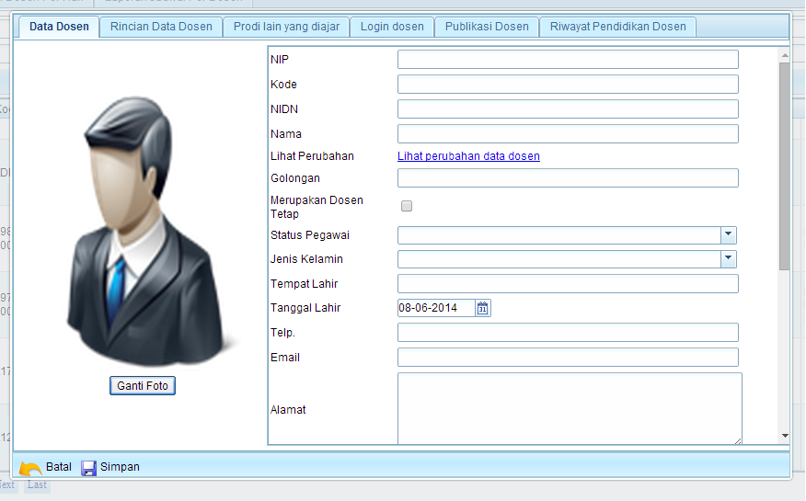
Jika tambah data selesai, klik tombol untuk menyimpan,atau klik tombol untuk membatalkan penyimpanan.
- Untuk melakukan penghapusan pendataan dosen, klik tombol . Untuk melakukanpengubahan dataklik tombol.

Pendataan Dosen PA
Untuk melakukan pendataan dosen PA, sebelumnya anda harus memasukan data dosen pada pendataan dosen.Data dosen tersebut , otomatis masuk ke dosen PA.Untuk mengakses dosen PA ikuti menu pada gambar berikut :
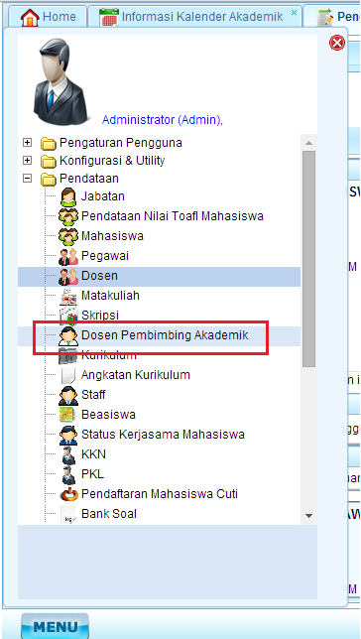

Maka akan tampil halaman seperti berikut ini :
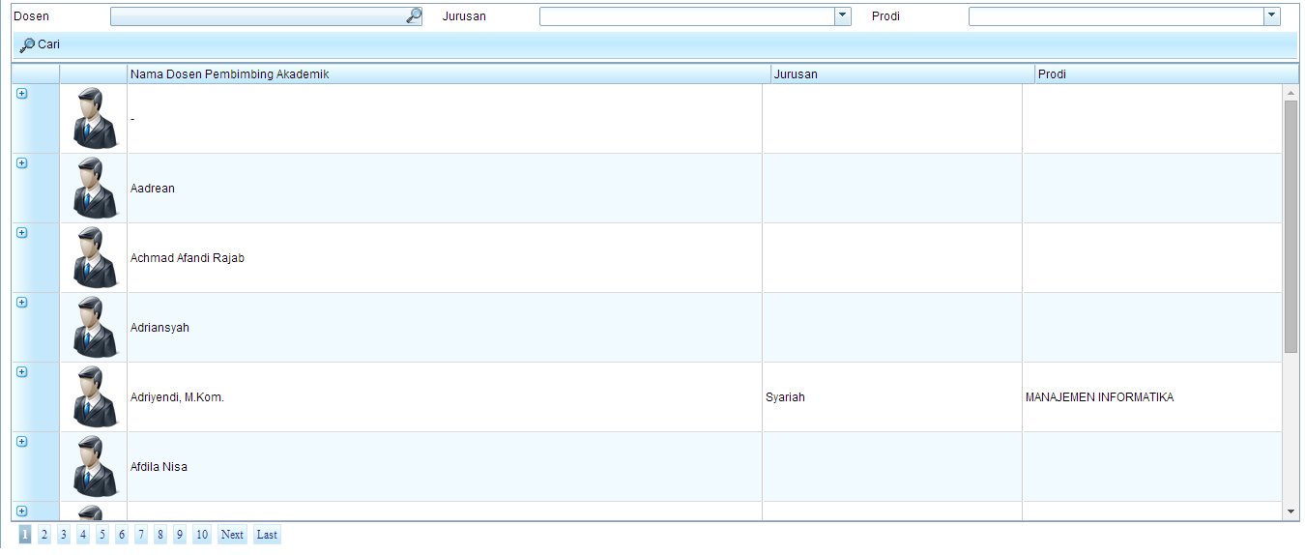
Berikut ini deskripsi masing-masing fitur pada modul pendataan dosen PA :
- Tombol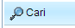 digunakan untuk mencari pendataan dosenPA berdasarkandosen , Jurusan, atau prodi.
- Untuk melakukan penghapusan , klik tombol .
- Tombol digunakan untukmelihat mahasiswa yang menjadi bimbingannya. Setelah di klik akan muncul halaman
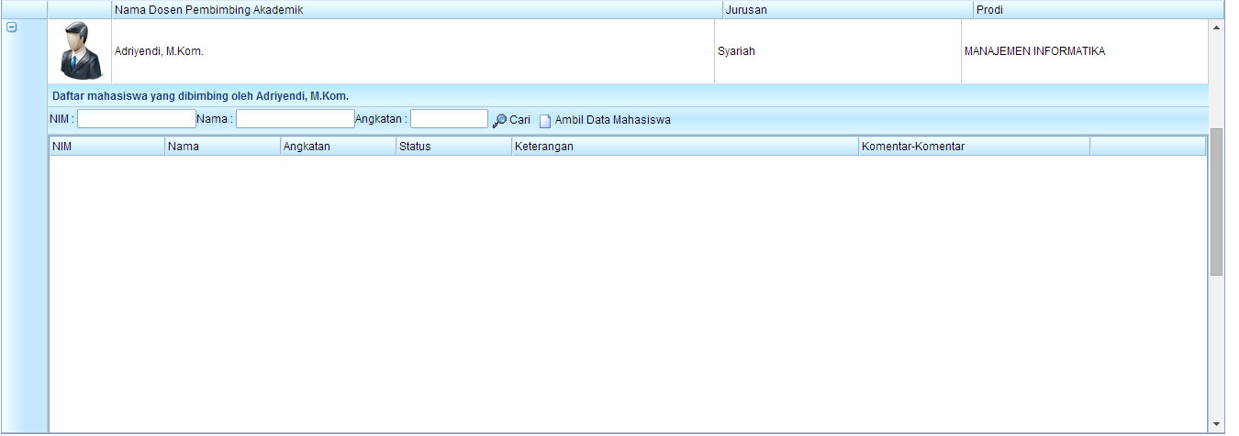

Berikut ini deskripsi masing-masing fitur pada modul pendataan dosen PA :

- Tombol 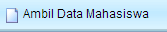 digunakan untuk menambah mahasiswa , berikut form tampilan untuk menambah mahasiswa.
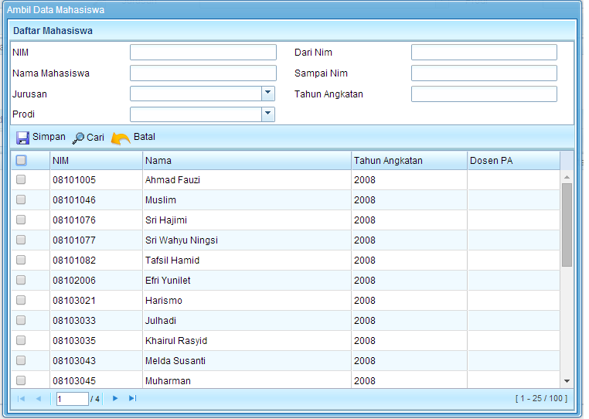
Berikut ini deskripsi masing-masing fitur untuk ambil data mahasiswa:

- Tombol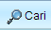 digunakan untuk mencari mahasiswa berdasarkanNIM , nama mahasiswa, tahun angkatan, jurusan atau prodi.
- Untuk menambah mahasiswa, setelah pencarian dilakukan, checklist pada nama mahasiswa dan klik tombol .
- klik tombol 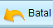 untuk membatalkan .
- Tombol digunakan untuk melihat detail krs mahasiswa. Setelah tombol tersebut di klik maka akan tampil form sebagai berikut:

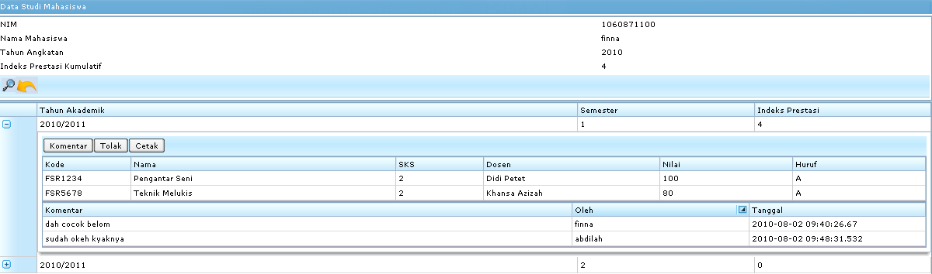

- Tombol digunakan untukmelihat detail krs mahasiswa yang menjadi bimbingannya. Setelah di klik akan muncul krs yang diambil, untuk menyetujui / menolak klik tombol setujui/ tolak. Jika ingin menambahkan komentar klik tombol komentar dan akan menampilkan form seperti berikut :
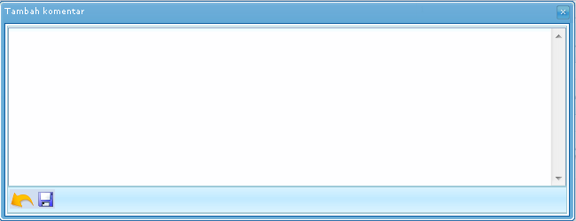

Jika tambah komentar selesai, klik tombol untuk menyimpan,atau klik tombol untuk membatalkan penyimpanan.

PendataanKurikulum
Anda dapat melakukan pendataan kurikulum pada Sistem Informasi Akademik. Untuk mengakses form pendataan kurikulumikuti menu pada gambar sebagai berikut:
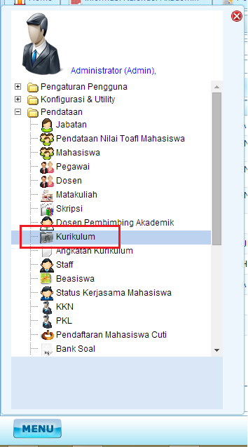
Maka akan tampil halaman seperti berikut ini :
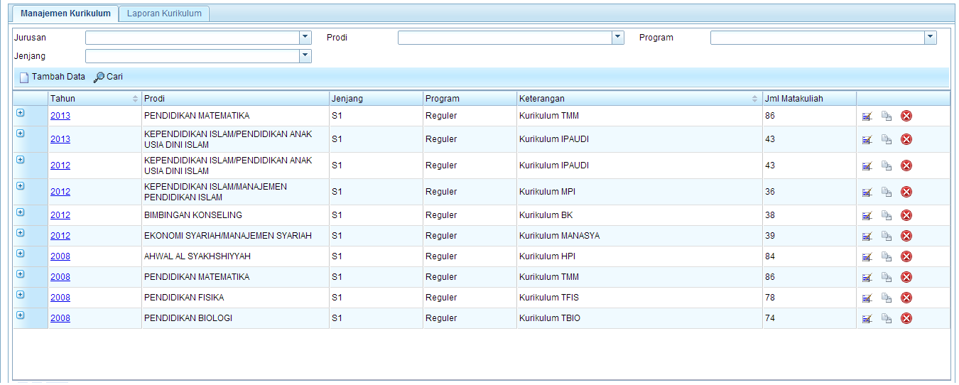
Berikut ini deskripsi masing-masing fitur pada modul pendataan kurikulum:
- Tombol digunakan untuk mencari pendataan kurikulum berdasarkan prodi.
- Tombol digunakan untukmelihat detail kurikulum, berikut form untuk detai kurikulum .
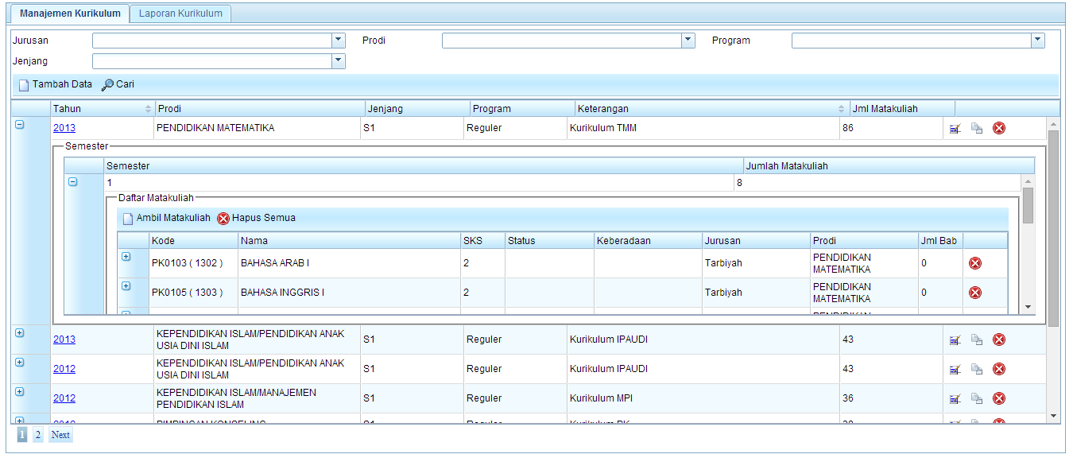
Untuk melakukan penghapusan pendataan kurikulum, klik tombol .
Tombol digunakan untuk menambah, berikut form tampilan untuk menambah matakuliah.
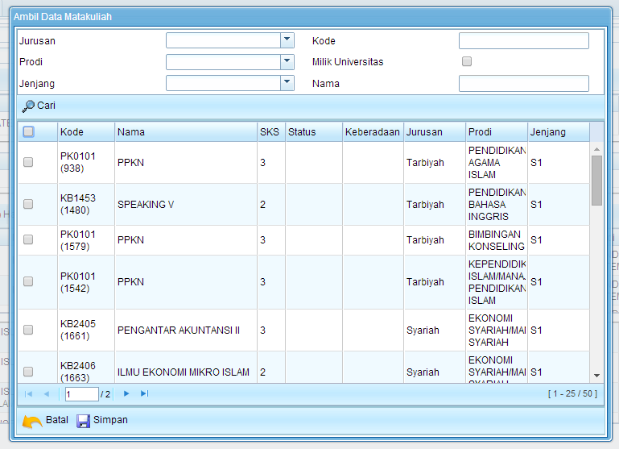
- Tombol digunakan untuk mencari mahasiswa berdasarkankode matakuliah , nama matakuliah, atau semester.
- Untuk menambah mahasiswa, setelah pencarian dilakukan, checklist pada nama matakuliah dan klik tombol 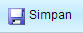.
- klik tombol untuk membatalkan .
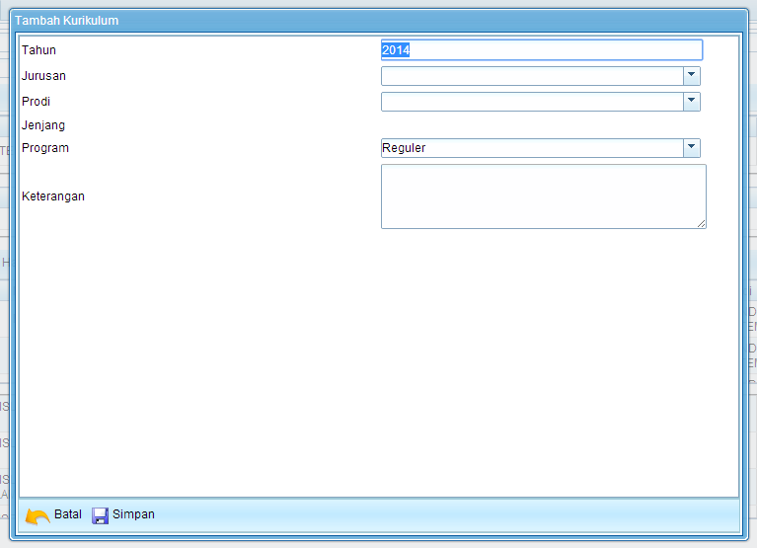
- Tombol digunakan untuk menambah pendataan kurikum , berikut form tampilan untuk menambah pendataan dosen baru.

Jika tambah pendataan kurikulum selesai, klik tombol untuk menyimpan,atau klik tombol untuk membatalkan penyimpanan.

Pendataan Matakuliah
Anda dapat melakukan pendataan matakuliah pada Sistem Informasi Akademik. Untuk mengakses form pendataan matakuliahikuti menu pada gambar sebagai berikut:

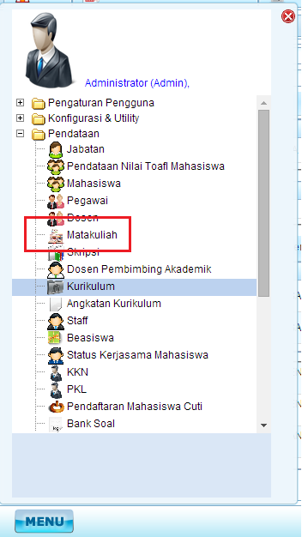

Maka akan tampil halaman berikut ini :
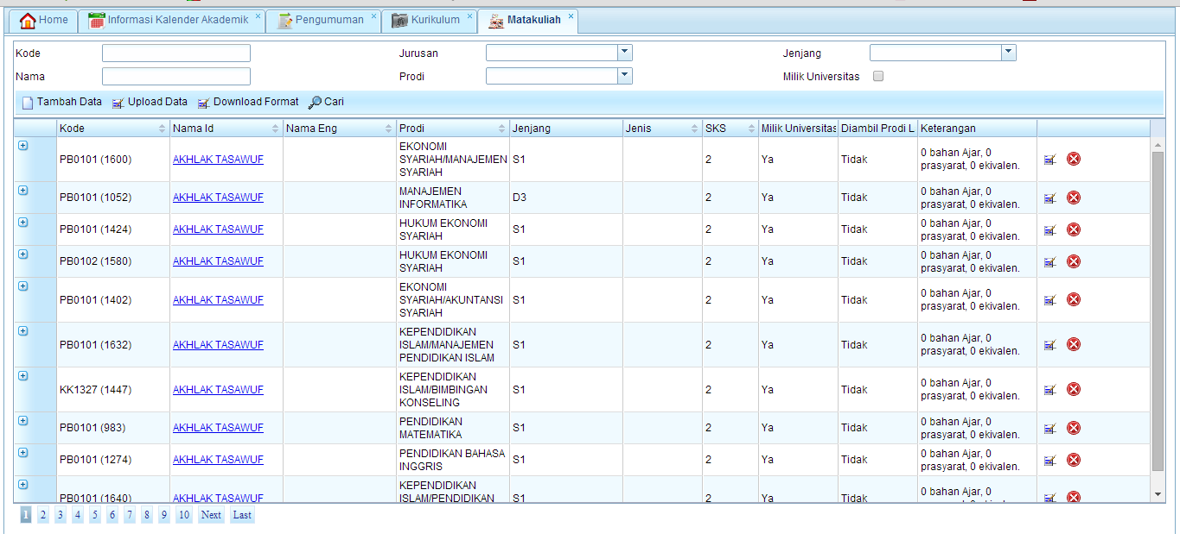
Berikut ini deskripsi masing-masing fitur pada modul pendataan matakuliah:
- Tombol digunakan untuk mencari matakuliah berdasarkankode , nama, semester, jurusan, jenjang atau prodi.
- Tombol untuk menambah data mata kuliah dari file Ms Excell (.xls). Untuk mendownload format file Excell pilih tombol .
- Tombol digunakan untuk menambah pendataan matakuliah, berikut form tampilan untuk menambah pendataan matakuliah.
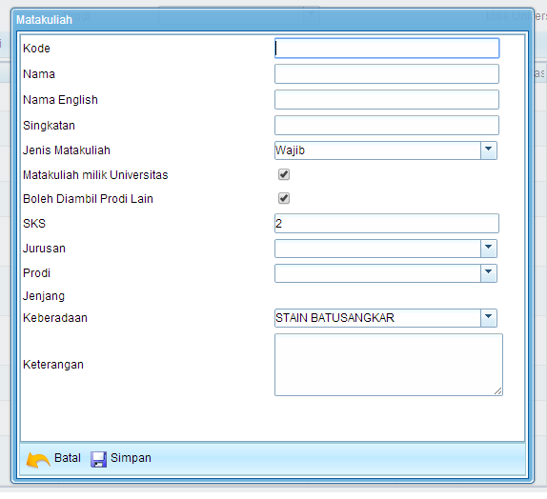
Jika tambah pendataan matakuliah selesai, klik tombol untuk menyimpan,atau klik tombol untuk membatalkan penyimpanan.

- Tombol digunakan untukmelihat detail matakuliah, berikut tampilanuntuk detail matakuliah .
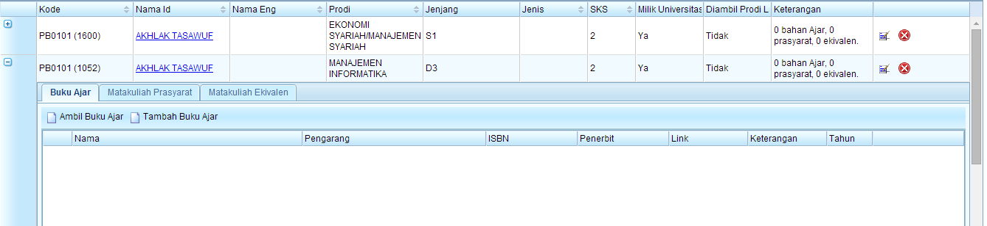

Tombol digunakan untuk menambahmatakuliah prasyarat, berikut form tampilan untuk menambahmatakuliah prasyarat.
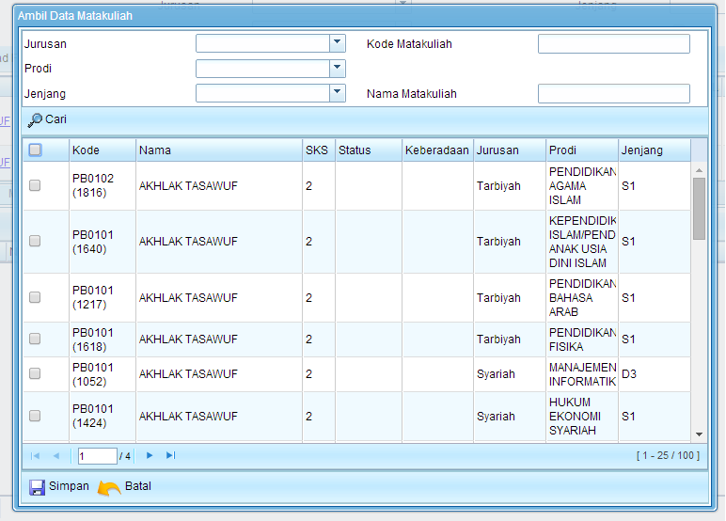
- Tombol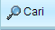 digunakan untuk mencari matakuliah .
- Untuk menambah matakuliah, setelah pencarian dilakukan, checklist pada nama matakuliah dan klik tombol 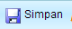.
- klik tombol untuk membatalkan .
- Untuk melakukan penghapusan pendataan matakuliah, klik tombol . Untuk melakukanpengubahan dataklik tombol.

Pendataan Mahasiswa
Anda dapat melakukan pendataan mahasiswa pada Sistem Informasi Akademik. Untuk mengakses form pendataan mahasiswa ikuti menu pada gambar sebagai berikut:
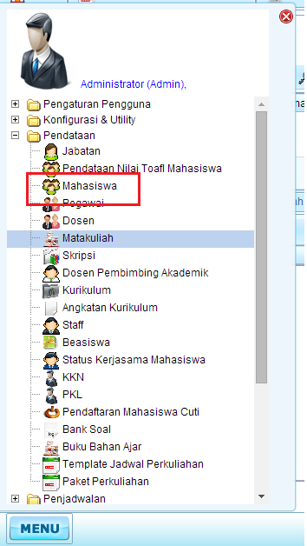
Maka akan tampil halaman berikut ini :
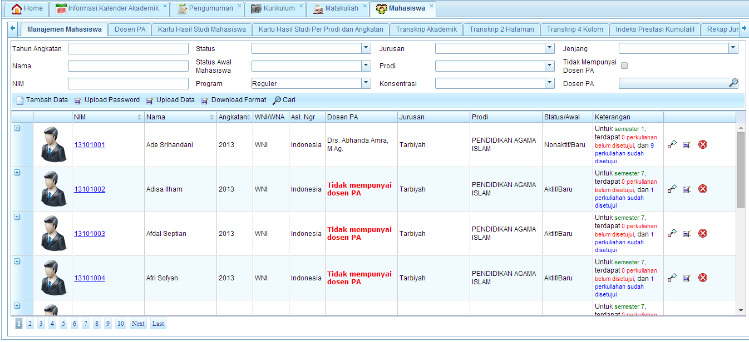
Berikut ini deskripsi masing-masing fitur pada modul pendataan matakuliah:
- Tombol digunakan untuk mencari mahasiswa berdasarkantahun angkatan, nama, nim, konsentrasi, status, jurusan, prodi, dosen PA, dan Jenjang.
- Tombol digunakan untuk menambah pendataan mahasiswa, berikut form tampilan untuk menambah pendataan mahasiswa.
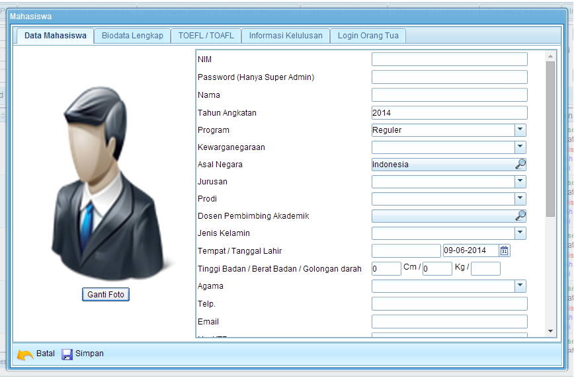
Jika tambah pendataan mahasiswa selesai, klik tombol 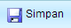 untuk menyimpan,atau klik tombol 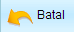 untuk membatalkan penyimpanan.
- Tombol digunakan untuk melihat krs mahasiswa , berikut form tampilan untuk detail krs mahasiswa.
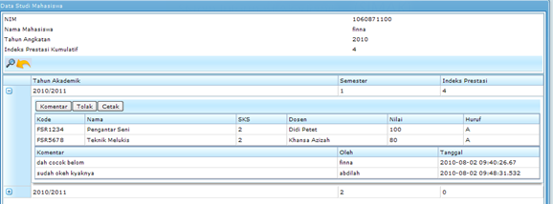

Tombol digunakan untukmelihat detail matakuliah yg diambil,klik tombol untuk menutup detail krs mahasiswa.
- Untuk melakukan penghapusan pendataan mahasiswa, klik tombol . Untuk melakukanpengubahan dataklik tombol.

Pendataan Skripsi
Anda dapat melakukan pendataan skripsi pada Sistem Informasi Akademik. Untuk mengakses form pendataan skripsi ikuti menu pada gambar sebagai berikut:
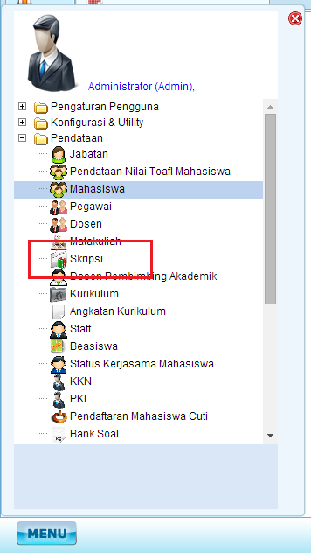
Maka akan tampil halaman berikut ini :
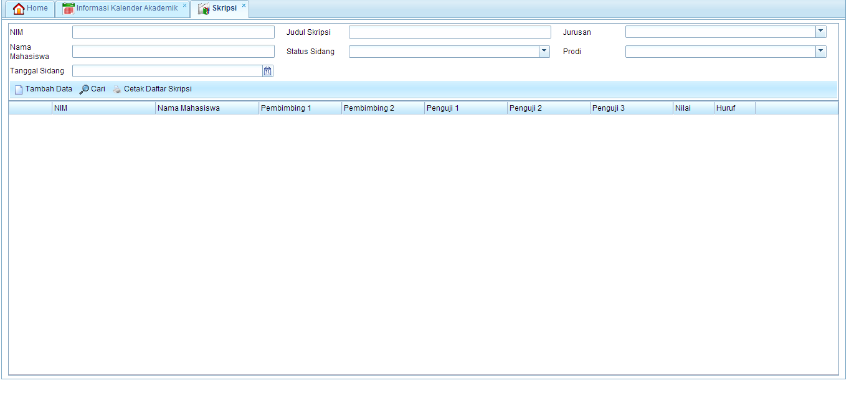
Berikut ini deskripsi masing-masing fitur pada modul pendataan skripsi:
- Tombol digunakan untuk mencari data tugas akhirberdasarkannama mahasiswa, nim, judul skripsi, status sidang, fakultas, atau prodi.
- Tombol digunakan untuk menambah pendataan skripsi, berikut form tampilan untuk menambah pendataan skripsi.

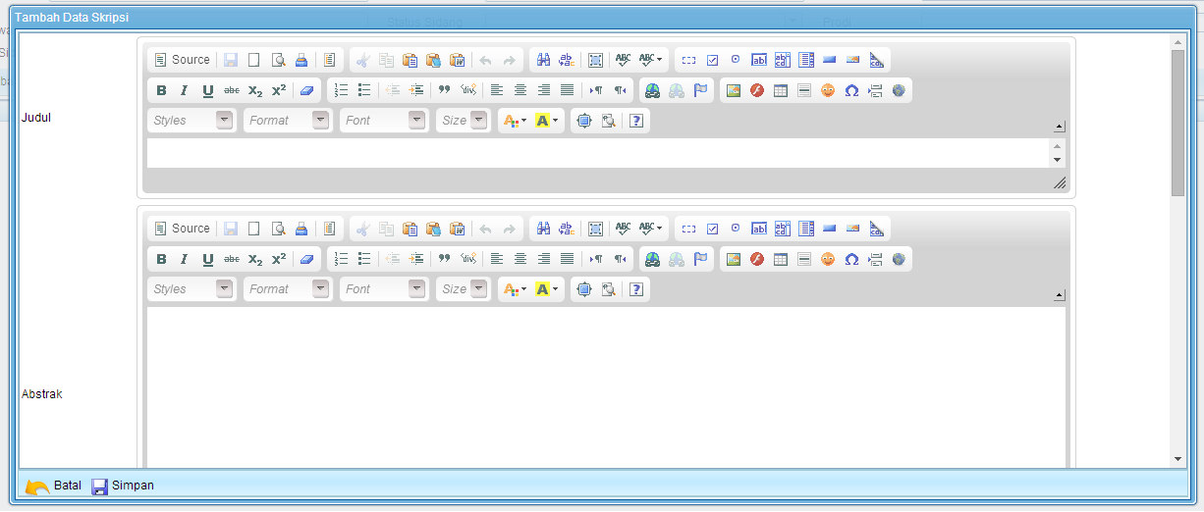
Jika tambah pendataanskripsi selesai, klik tombol untuk menyimpan,atau klik tombol untuk membatalkan penyimpanan.
- Untuk melakukan cetak data skripsi, klik tombol maka akan tampil form berikut :
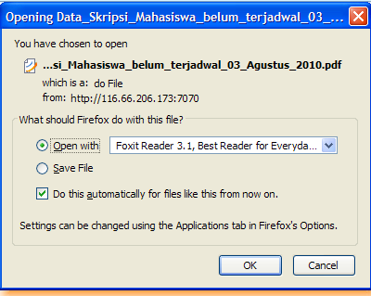

- Untuk melakukan penghapusan pendataan skripsi, klik tombol . Untuk melakukanpengubahan dataklik tombol.

Pendataan Jabatan
Anda dapat melakukan pendataan jabatanpada Sistem Informasi Akademik. Untuk mengakses form pendataan jabatanikuti menu pada gambar sebagai berikut:
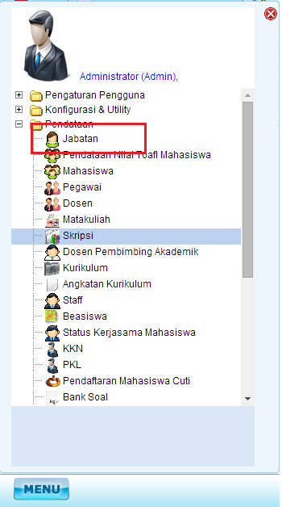

Maka akan tampil halaman berikut ini :
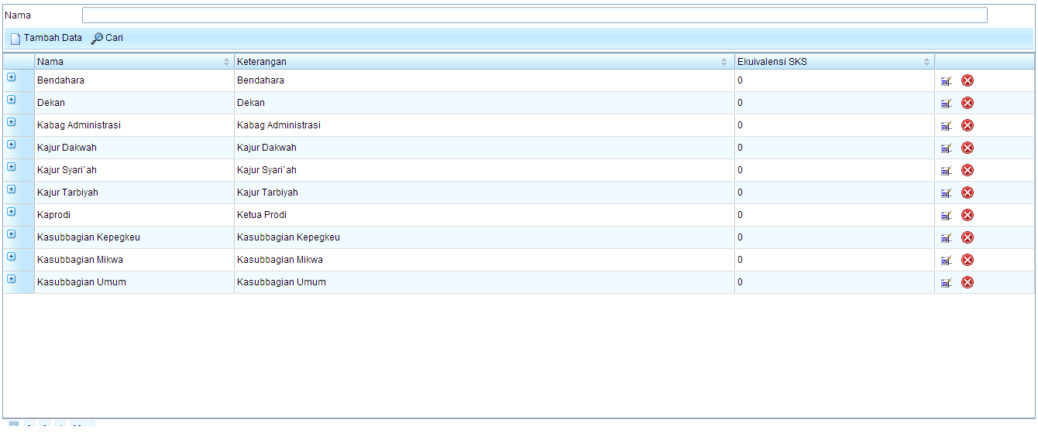
Berikut ini deskripsi masing-masing fitur pada modul pendataan jabatan:
- Tombol digunakan untuk mencari data jabatanberdasarkan nama.
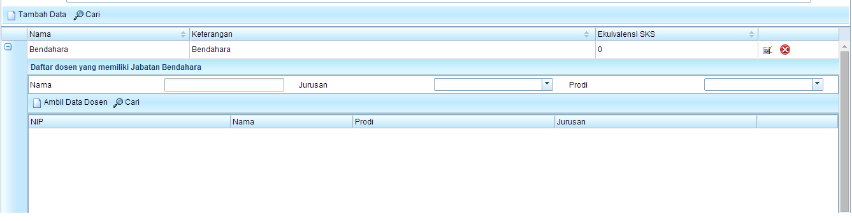
- Tombol digunakan untuk melihat detail jabatan. Sehingga akan tampil seprti berikut :

Tombol digunakan untuk menambah dosen ke jabatan tertentu. Tampilanya seperti beikut
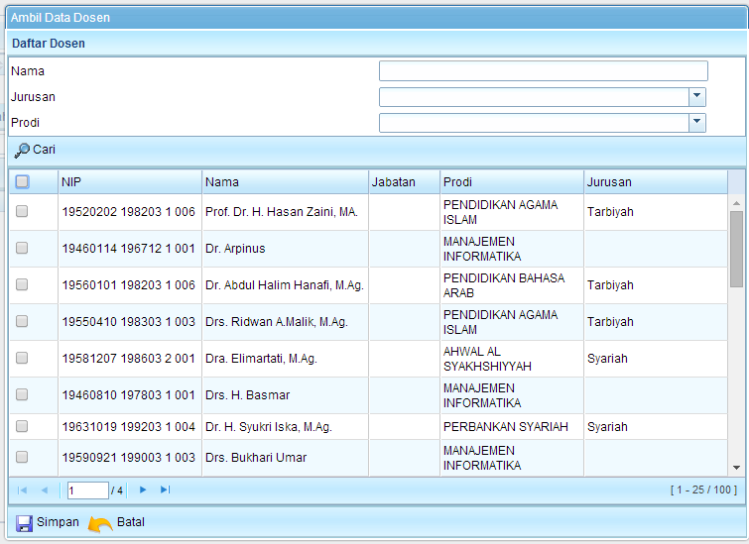

Centang cekbox pada dosen yang dipilih dan tekan tombol untuk menyimpan perubahan atau tekan untuk membatalkan.
- Tombol digunakan untuk menambah pendataan jabatan, berikut form tampilan untuk menambah pendataan jabatan.

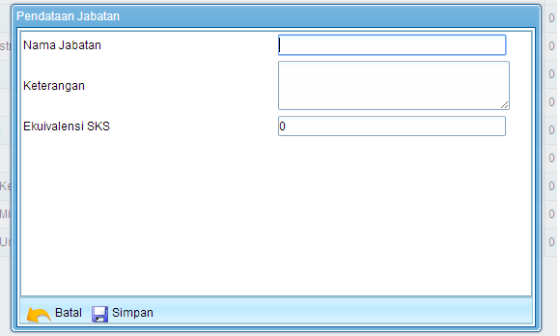
Jika tambah pendataan skripsi selesai, klik tombol untuk menyimpan, atau klik tombol untuk membatalkan penyimpanan.

- Untuk melakukan penghapusan pendataan jabatan, klik tombol . Untuk melakukanpengubahan data klik tombol.

Pendataan Nilai TOEFL Mahasiswa
Anda dapat melakukan pendataan nilai TOEFL Mahasiswa pada Sistem Informasi Akademik. Untuk mengakses form pendataan nilai TOEFL Mahasiswaikuti menu pada gambar sebagai berikut:
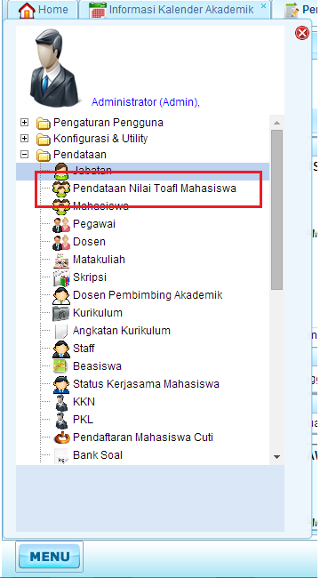
Maka akan tampil halaman berikut ini :
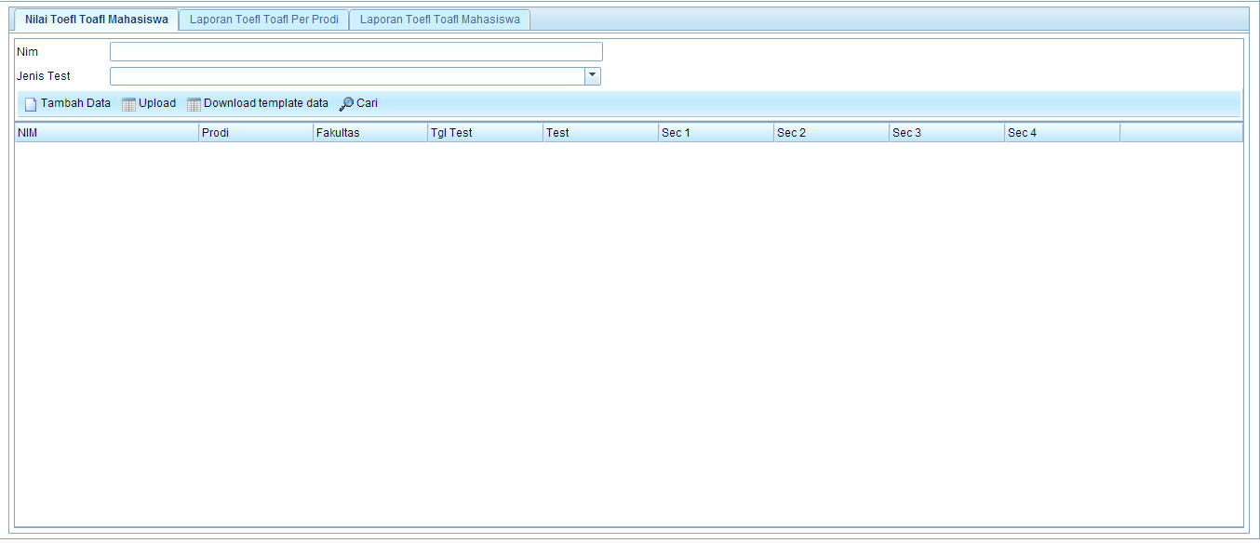
Berikut ini deskripsi masing-masing fitur pada modul pendataan nilai TOEFL Mahasiswa:
- Tombol digunakan untuk mencari nilai TOEFL Mahasiswaberdasarkannim dan jenis test.
- Tombol untuk menambah data nilai TOEFL mahasiswa dari file Excell.
- Tombol untuk mengunduh template file Excell-nya.
- Tombol digunakan untuk menambah pendataan nilai TOEFL Mahasiswa, berikut form tampilan untuk menambah pendataan nilai TOEFL Mahasiswa.
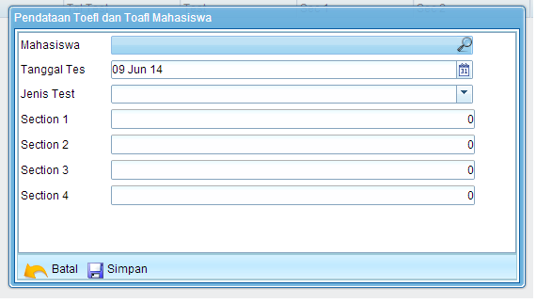
Jika tambah pendataan nilai TOEFL mahasiswa selesai, klik tombol  untuk menyimpan, atau klik tombol  untuk membatalkan penyimpanan.
- Untuk melakukan penghapusan pendataan nilai TOEFL Mahasiswa, klik tombol . Untuk melakukanpengubahan data klik tombol.

Pendataan Pegawai
Anda dapat melakukan pendataan pegawai pada Sistem Informasi Akademik. Untuk mengakses form pendataan pegawai ikuti menu pada gambar sebagai berikut:

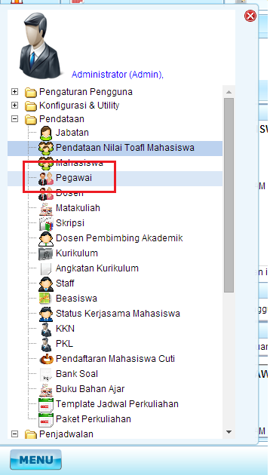

Maka akan tampil halaman berikut ini :
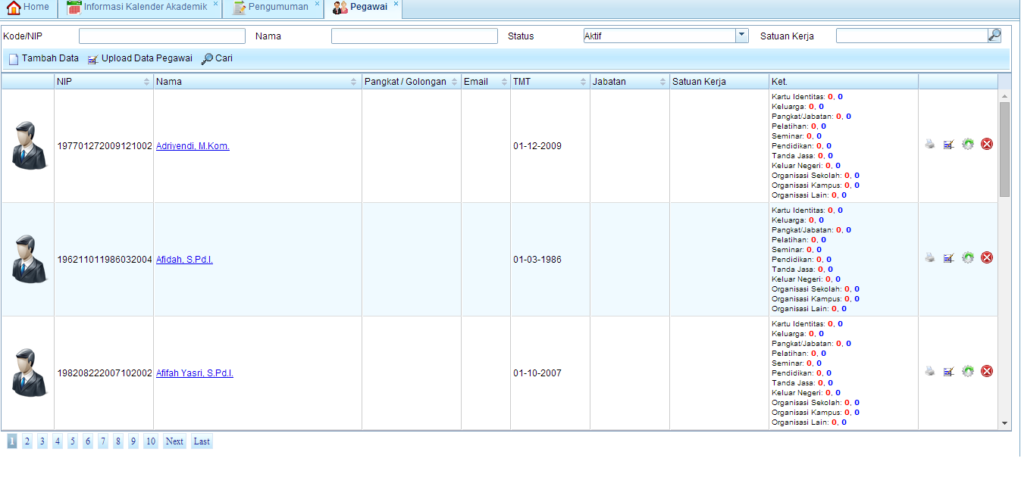
Berikut ini deskripsi masing-masing fitur pada modul pendataan pegawai:
- Tombol digunakan untuk mencari pegawaiberdasarkankode NIP, nama, statusdan satuan kerja.
- Tombol 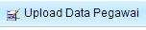 untuk menambah data pegawai dari file Excell.
- Tombol digunakan untuk menambah pendataan pegawai, berikut form tampilan untuk menambah pendataan pegawai.
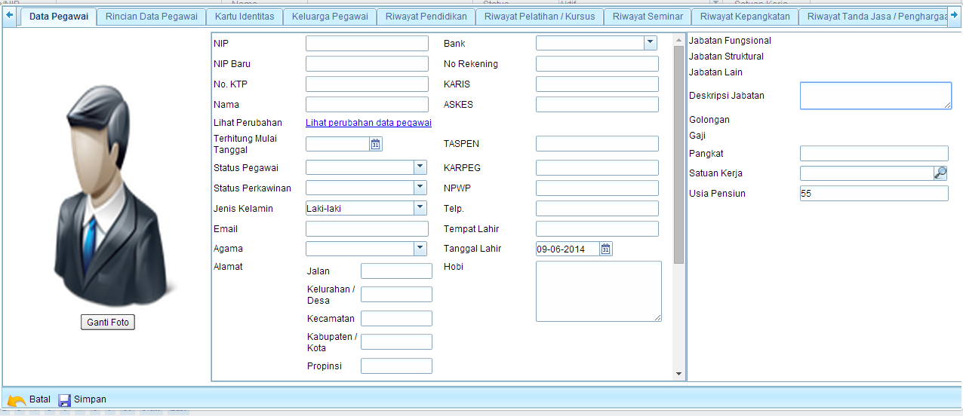
Jika tambah pendataan pegawaiselesai, klik tombol  untuk menyimpan, atau klik tombol  untuk membatalkan penyimpanan.
- Untuk melakukan penghapusan pendataan pegawai, klik tombol . Untuk melakukanpengubahan data klik tombol.

Pendataan Staff
Anda dapat melakukan pendataan staff pada Sistem Informasi Akademik. Untuk mengakses form pendataan staff ikuti menu pada gambar sebagai berikut:

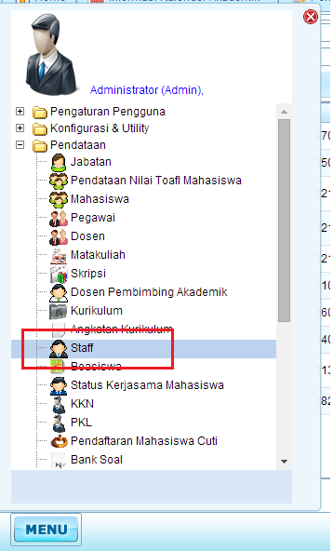

Maka akan tampil halaman berikut ini :
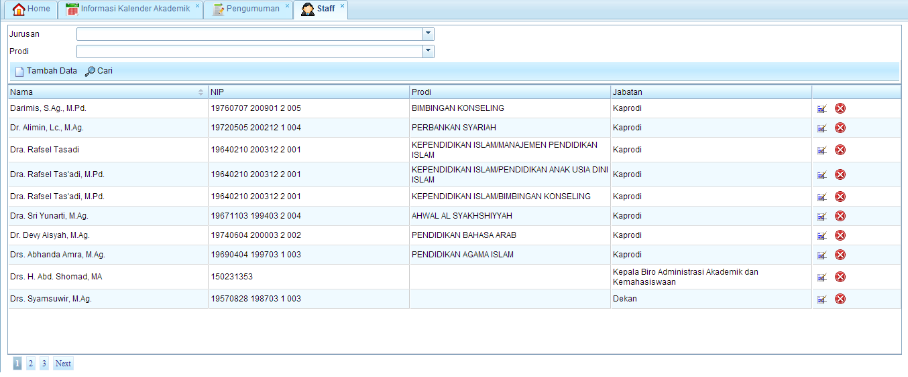
Berikut ini deskripsi masing-masing fitur pada modul pendataan staff:
- Tombol digunakan untuk mencari staffberdasarkanjurusan, atau prodi.
- Tombol digunakan untuk menambah pendataan staff, berikut form tampilan untuk menambah pendataan staff.
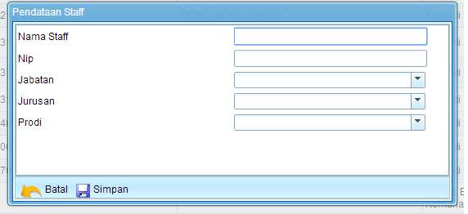
Jika tambah pendataan pegawaiselesai, klik tombol  untuk menyimpan, atau klik tombol  untuk membatalkan penyimpanan.
- Untuk melakukan penghapusan pendataan staff, klik tombol . Untuk melakukanpengubahan data klik tombol.

Pendataan Angkatan Kurikulum
Anda dapat melakukan pendataan angkatan kurikulum pada Sistem Informasi Akademik. Untuk mengakses form pendataan angkatan kurikulum ikuti menu pada gambar sebagai berikut:

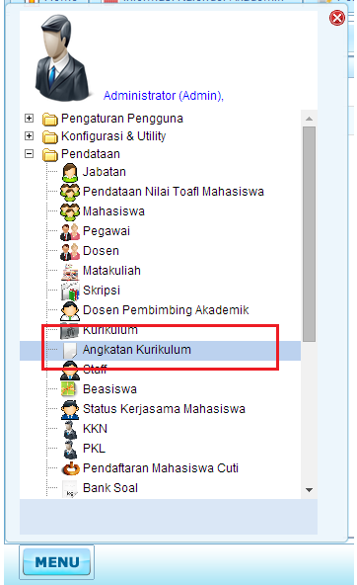

Maka akan tampil halaman berikut ini :
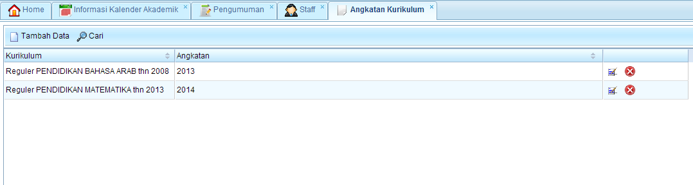
Berikut ini deskripsi masing-masing fitur pada modul pendataan angkatan kurikulum:
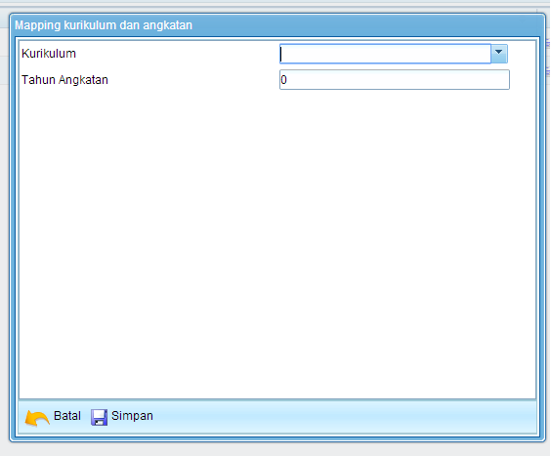
- Tombol digunakan untuk menambah pendataan angkatan kurikulum, berikut form tampilan untuk menambah pendataan angkatan kurikulum.

Jika tambah pendataan angkatan kurikulumselesai, klik tombol  untuk menyimpan, atau klik tombol  untuk membatalkan penyimpanan.
- Untuk melakukan penghapusan pendataan angkatan kurikulum, klik tombol . Untuk melakukanpengubahan data klik tombol.

Pendataan Beasiswa
Anda dapat melakukan pendataan beasiswa pada Sistem Informasi Akademik. Untuk mengakses form pendataan beasiswa ikuti menu pada gambar sebagai berikut:

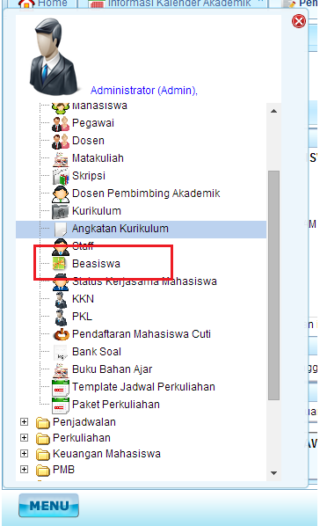

Maka akan tampil halaman berikut ini :
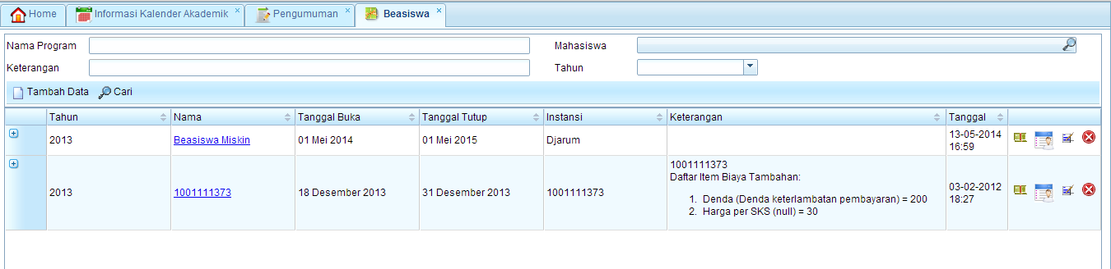
Berikut ini deskripsi masing-masing fitur pada modul pendataan beasiswa:
- Tombol digunakan untuk mencari beasiswaberdasarkannama program, mahasiswa atau tahun.
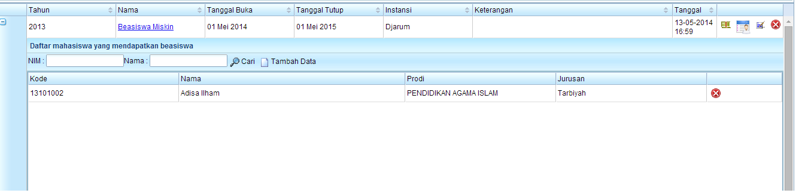
- Tombol digunakan untuk melihat detail beasiswa, kemudian akan tampil seperti ini:

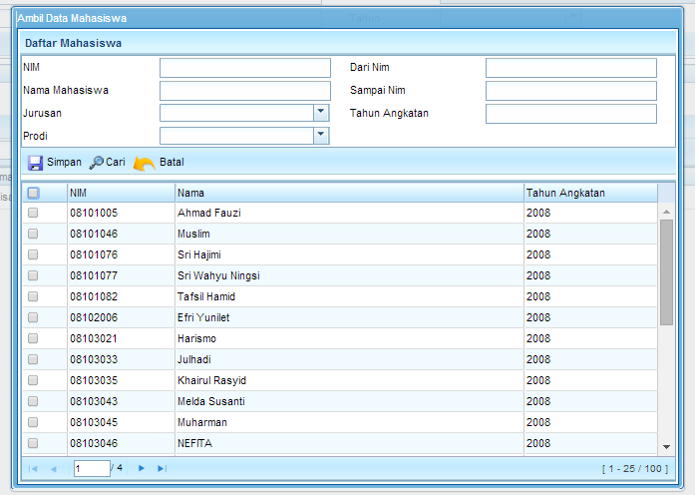
Tombol untuk mencari mahasiswa yang mendapatkan program berdsarkan NIM atau nama, tombol untuk menambahkan mahasiswa ke dalam program beasiswa, sehingga akan muncul seperti tampilan berikut
Centang pada mahasiswa yang akan masuk program kemudian tekan tombol untuk menyimpan perubahan. Tombol untuk mencari mahasiswa berdasarkan NIM, nama, jurusan, prodi dan tahun angkatan. Tombol untuk mebatalkan perubahan.

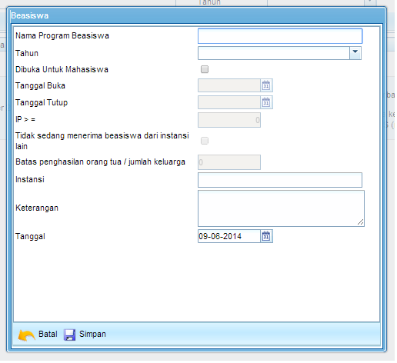
- Tombol digunakan untuk menambah pendataan beasiswa, berikut form tampilan untuk menambah pendataan beasiswa.

Jika tambah pendataan besasiswaselesai, klik tombol  untuk menyimpan, atau klik tombol  untuk membatalkan penyimpanan.
- Untuk melakukan penghapusan pendataan beasiswa, klik tombol . Untuk melakukanpengubahan data klik tombol.

Status Kerjasama Mahasiswa
Anda dapat melakukan pendataan status kerjasama mahasiswa pada Sistem Informasi Akademik. Untuk mengakses form pendataan status kerjasama mahasiswa ikuti menu pada gambar sebagai berikut:

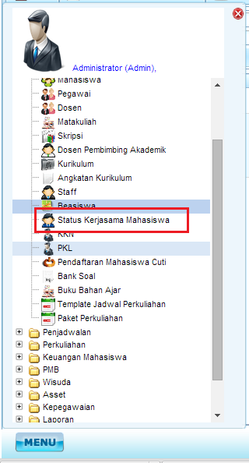

Maka akan tampil halaman berikut ini :
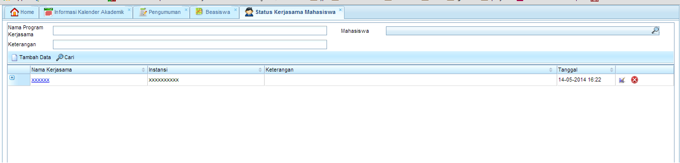
Berikut ini deskripsi masing-masing fitur pada modul pendataan status kerjasama mahasiswa:
- Tombol untuk mencari status kerjasama mahasiswa berdasarkan nama program kerjasama.
- Tombol untuk melihat detail kerjasama

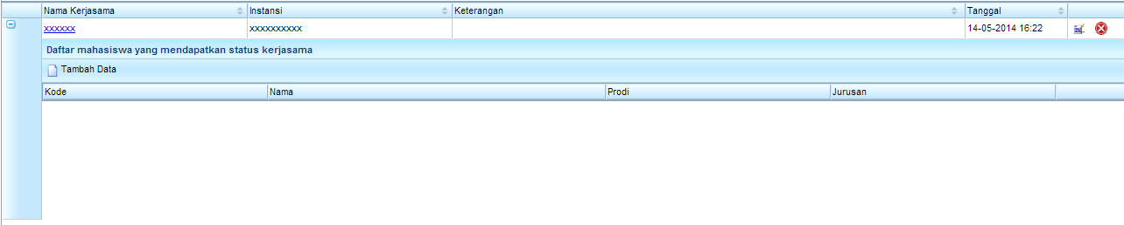
Tombol pada detil untuk menambahkan mahasiswa ke dalam program kerjasama.
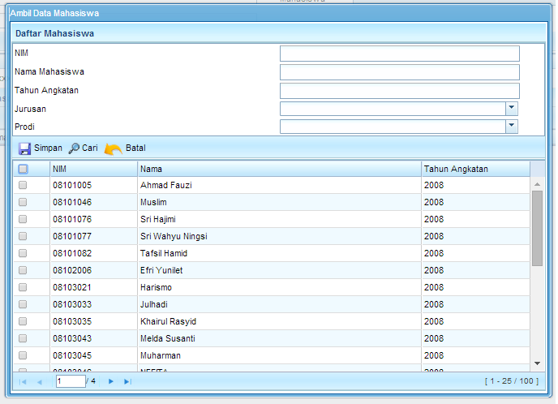
Centang pada mahasiswa yang akan dimasukkan program kerjasama, kemudian klik simpan untuk menyimpan perubahan. Gunakan tombol untuk mencari mahasiswa berdasarkan NIM, nama, tahun angkatan, jurusan atau prodi. Tombol untuk membatalkan perubahan.
- Tombol digunakan untuk menambah pendataan status kerjasama mahasiswa, berikut form tampilan untuk menambah pendataan status kerjasama mahasiswa.

Jika tambah pendataan status kerjasama mahasiswaselesai, klik tombol  untuk menyimpan, atau klik tombol  untuk membatalkan penyimpanan.
- Untuk melakukan penghapusan pendataan status kerjasama mahasiswa, klik tombol . Untuk melakukanpengubahan data klik tombol.

Penjadwalan

Jadwal Perkuliahan
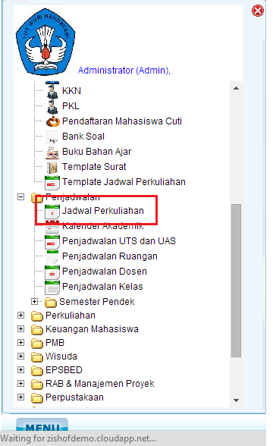
Anda dapat melakukan penjadwalan perkuliahan pada Sistem Informasi Akademik. Untuk mengakses form penjadwalan perkuliahan ikuti menu pada gambar sebagai berikut:

Maka akan tampil halaman berikut ini :
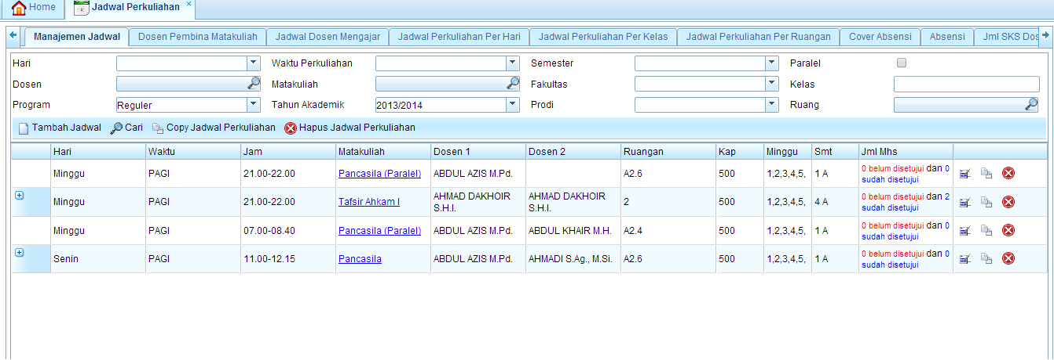
Berikut ini deskripsi masing-masing fitur pada modul jadwal perkuliahan:
- Tombol digunakan untuk mencari data jadwal perkuliahan berdasarkanhari, dosen, ruangan, waktu perkuliahan. Matakuliah, tahun akademik, semester, fakultas, atau prodi.
- Tombol digunakan untuk menambah jadwal kuliah, berikut form tampilan untuk menambah jadwal kuliah.
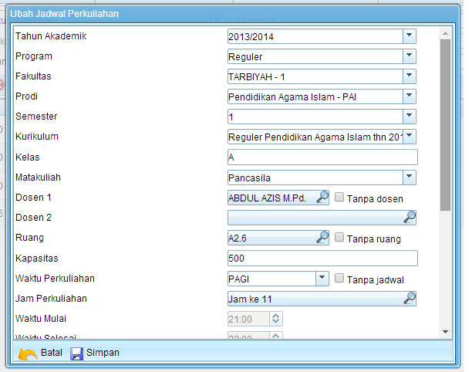
Jika tambah jadwal perkuliahan selesai, klik tombol untuk menyimpan,atau klik tombol untuk membatalkan penyimpanan.
- Tombol digunakan untukmelihatnama mahasiswa yang mengikuti matakuliah tersebut,berikut ini adalah tampilannya :
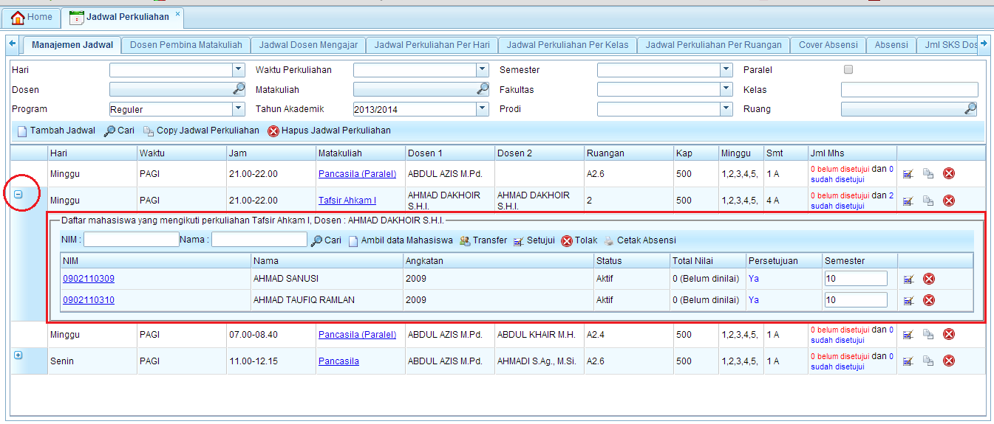
Untuk melakukan penghapusan pendataan mahasiswa, klik tombol .Tombol digunakan untuk menambah mahasiswa, berikut ini adalah form untuk menambah mahasiswa .
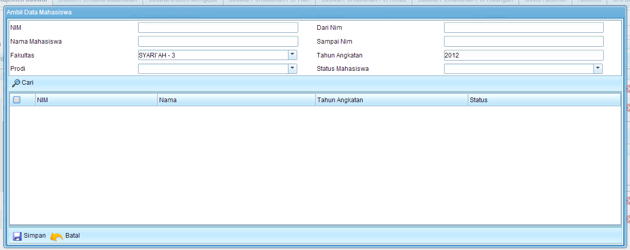
- Tombol digunakan untuk mencari mahasiswa.
- Untuk menambah matakuliah, setelah pencarian dilakukan, checklist pada nama mahasiswa dan klik tombol 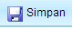.
- klik tombol untuk membatalkan .
- Untuk melakukan penghapusan jadwal perkuliahan, klik tombol . Untuk melakukanpengubahan data klik tombol .

Jadwal Perkuliahan Berdasarkan Ruangan
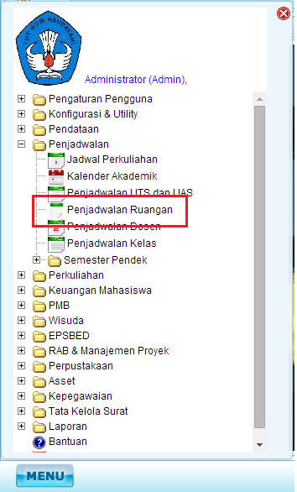
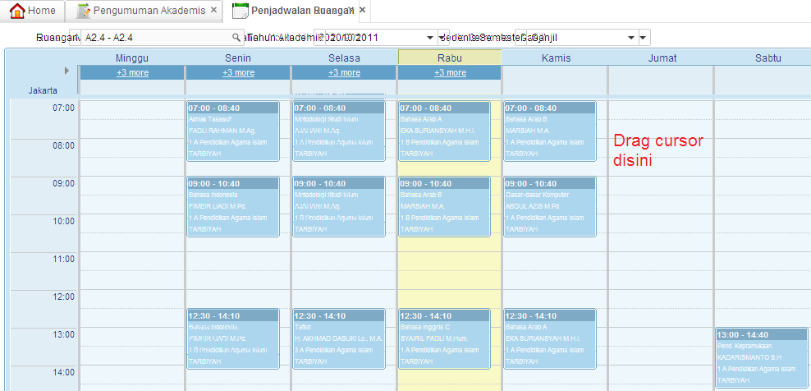

Jadwal Perkuliahan Berdasarkan Dosen
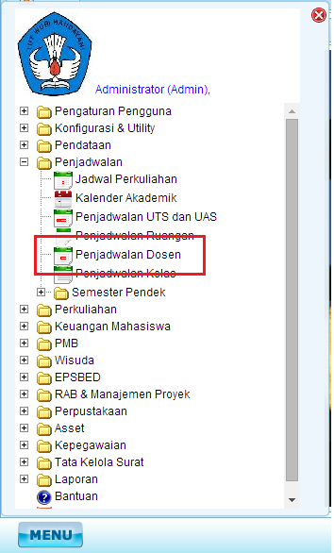
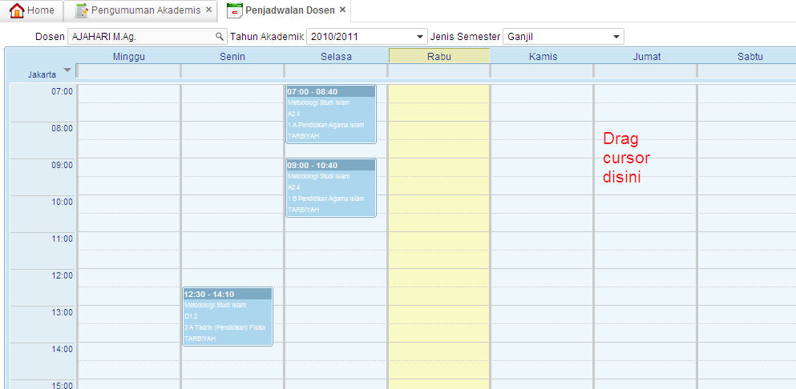

Jadwal Perkuliahan Berdasarkan Kelas
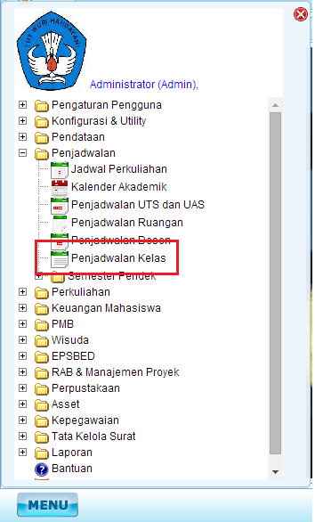
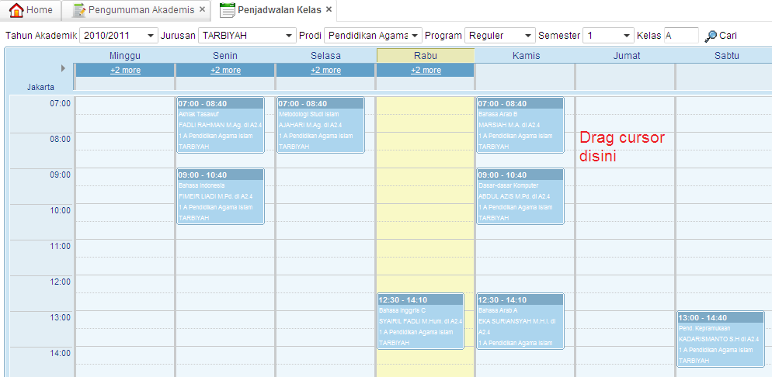

Pendataan Kalender Akademik
Anda dapat melakukan pendataan kalender akademik pada Sistem Informasi Akademik. Untuk mengakses form pendataan kalender akademik ikuti menu pada gambar sebagai berikut:
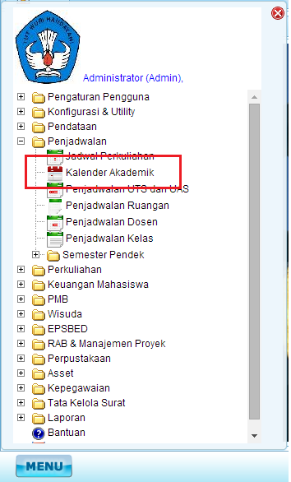
Maka akan tampil halaman sebagai berikut :
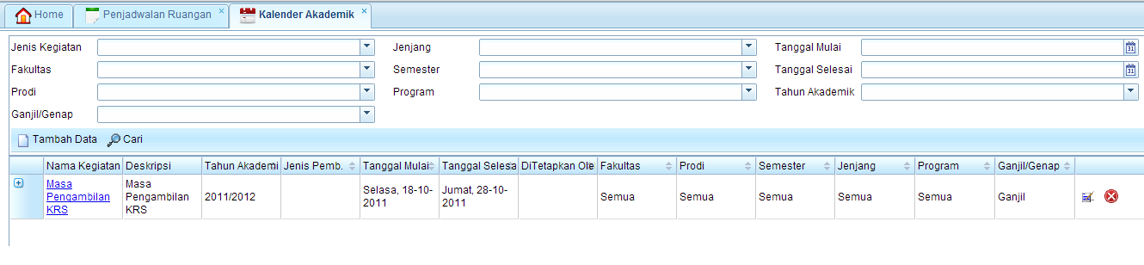
Berikut ini deskripsi masing-masing fitur pada modul data kalender akademik:
- Tombol digunakan untuk mencari data kalender akademik berdasarkanjenis kegiatan, fakultas, prodi, jenjang, semester, program, tanggal mulai, tanggal selesai atau tahun akademik.
- Tombol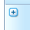 untuk melihat detil kegiatan.
- Tombol digunakan untuk menambah data kalender akademik, berikut form tampilan untuk menambah data kalender akademik.
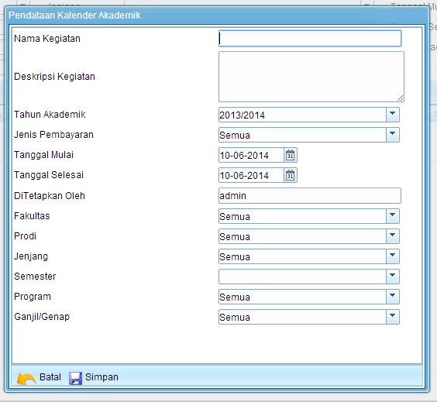
Jika tambah kalender akademik selesai, klik tombol untuk menyimpan,atau klik tombol untuk membatalkan penyimpanan.

Absensi
Anda dapat melakukan absensi mahasiswa, mengupload bahan perkuliahanpada Sistem Informasi Akademik. Untuk mengakses form absensi dan perkuliahan ikuti menu pada gambar sebagai berikut:
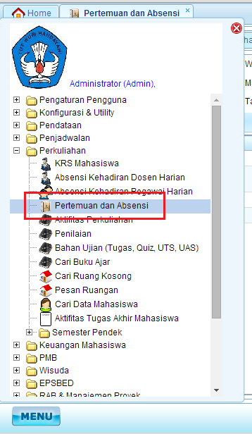
Maka akan tampil halaman sebagai berikut :
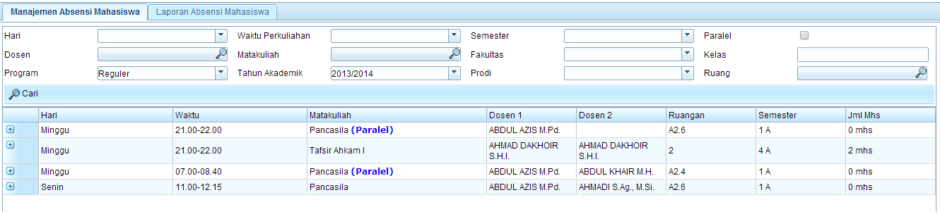
Berikut ini deskripsi masing-masing fitur pada modul data kalender akademik:
- Tombol digunakan untuk mencari data absensi dan perkuliahan berdasarkan hari, dosen, program, waktu perkuliahan, matakuliah, tahun akademik, semester, fakultas atau prodi.
- Tombol digunakan untukmelihatdaftar mahasiswa yang mengikuti matakuliah tersebut,berikut ini adalah tampilannya :
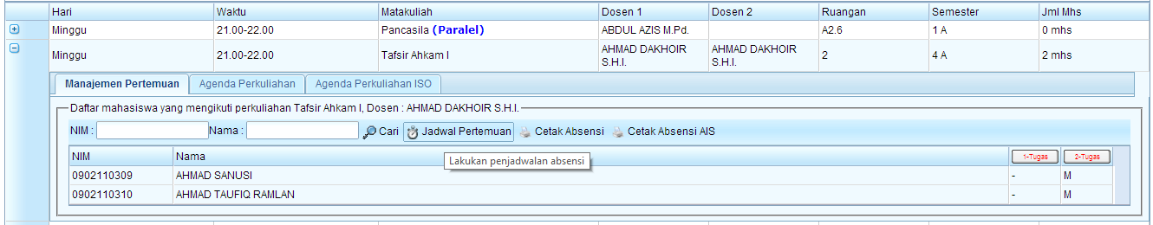
- Untuk melakukan absensi klik , maka akan keluar tampilan sebagai berikut :
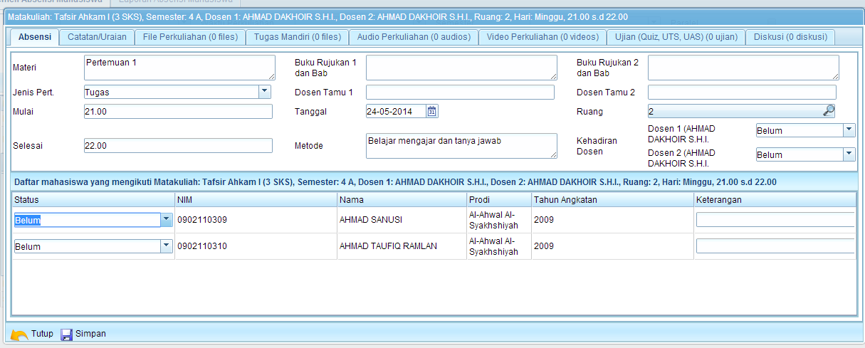
Jika edit data selesai, klik tombol untuk menyimpan,atau klik tombol untuk membatalkan penyimpanan.
- untuk menentukan berita acara perkuliahan, klik tombol . Maka akan tampil form seperti berikut ini :
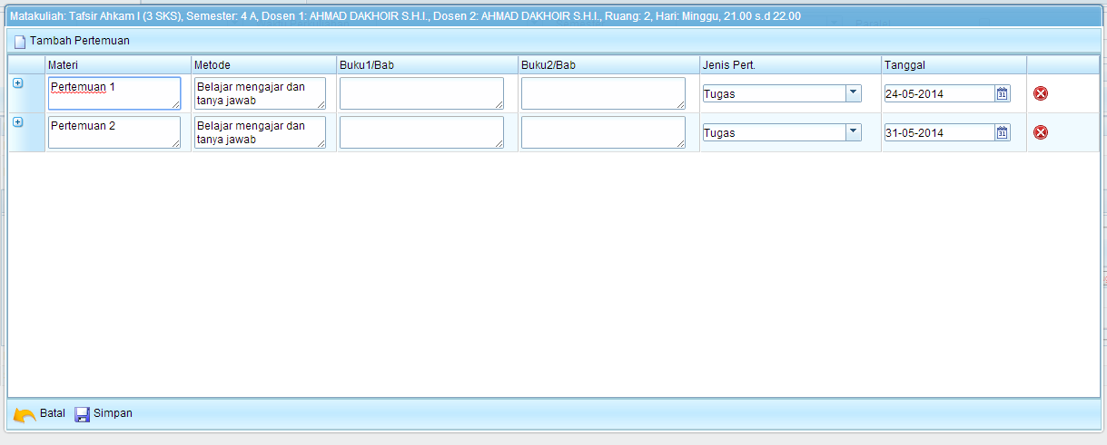
Tombol digunakan untuk menambah berita acara perkuliahan.Untuk menyimpannya dan klik tombol . klik tombol untuk membatalkan .Tombol digunakan untukmelihatdetail berita acara perkuliahan. Setelah di klik maka akan tampil seperti gambar berikut :
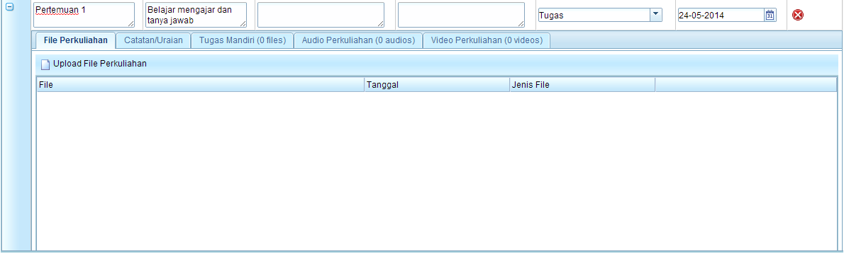
Tombol digunakan untuk menambah file perkuliahan, setelah di klik maka akan muncul form sebagai berikut :
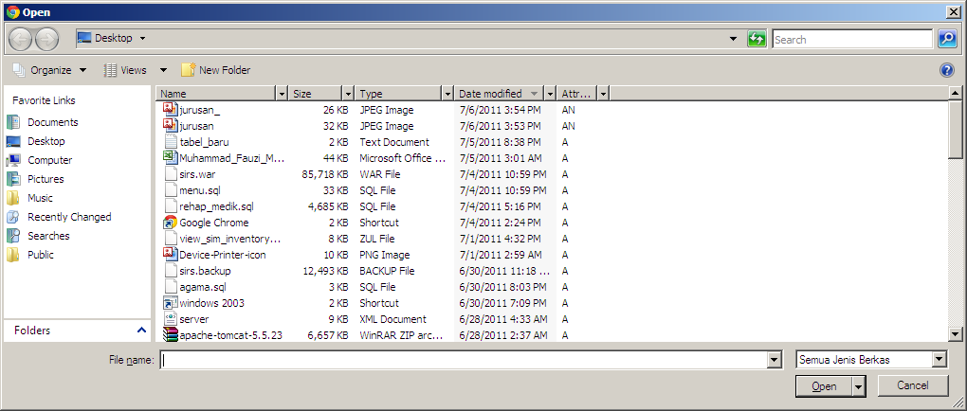

Penilaian
Anda dapat melakukanpenilaianpada Sistem Informasi Akademik. Untuk mengakses form penilaian ikuti menu pada gambar sebagai berikut:
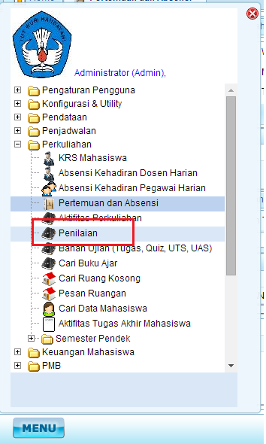
Maka akan muncul tampilan sebagai berikut :
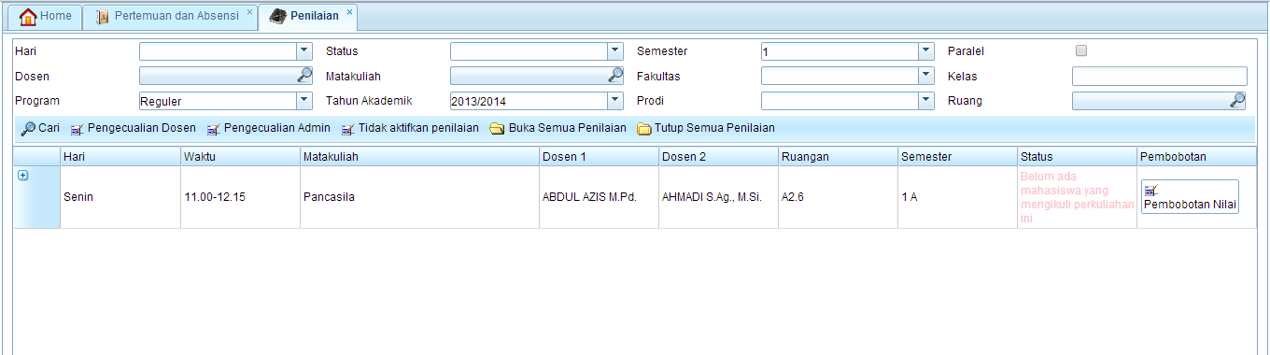
Berikut ini deskripsi masing-masing fitur pada modul data kalender akademik:
- Tombol digunakan untuk mencari data penilaian.
- Tombol 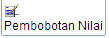 digunakan untuk merubah pembobotan nilai. Setelah di klik maka akan tampil form berikut :
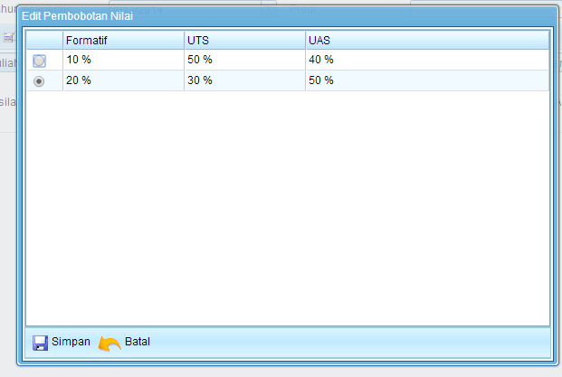
klik tombol untuk menyimpan,atau klik tombol untuk membatalkan penyimpanan.
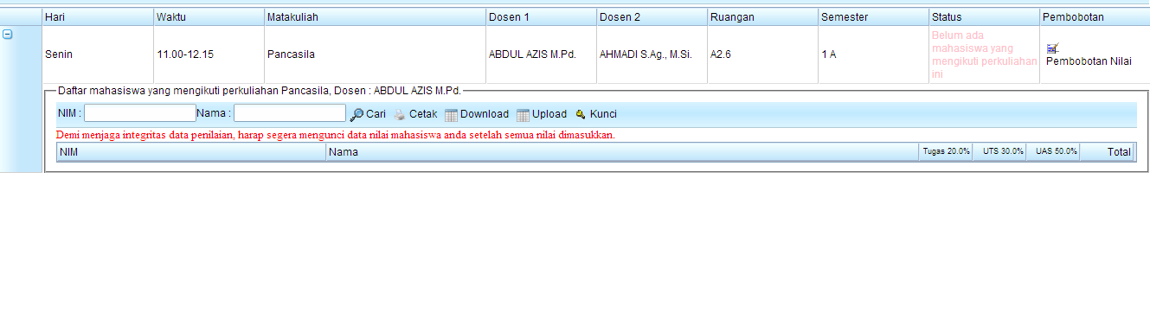
- Tombol digunakan untukmelihatdaftar mahasiswa yang mengikuti matakuliah tersebut,berikut ini adalah tampilannya :

Login Sebagai Mahasiswa

Status Kehadiran
Mahasiswa dapat melihat status kehadiran mahasiswa pada sistem informasi akademik. Untuk mengakses status kehadiran ikuti menu pada gambar berikut :
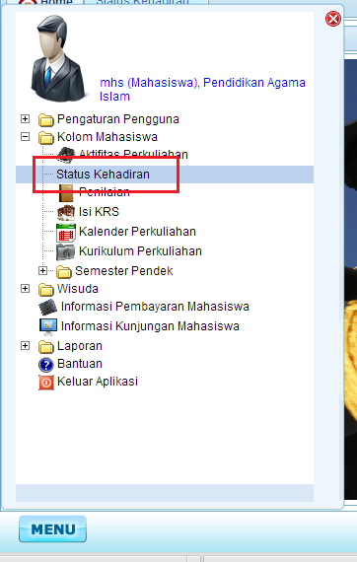
Maka akan muncul halaman seperti berikut :
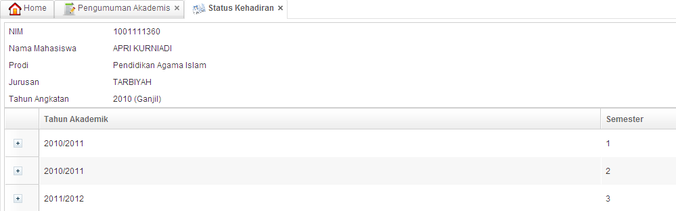
Berikut ini deskripsi masing-masing fitur pada modul status kehadiran :
- Tombol digunakan untukmelihatdaftar matakuliah setiap semesternya,berikut ini adalah tampilannya :

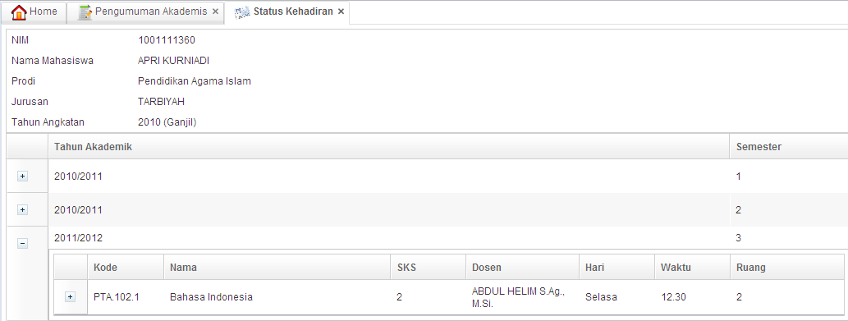
Tombol digunakan untukmelihatdetail matakuliah setiap semesternya,berikut ini adalah tampilannya :
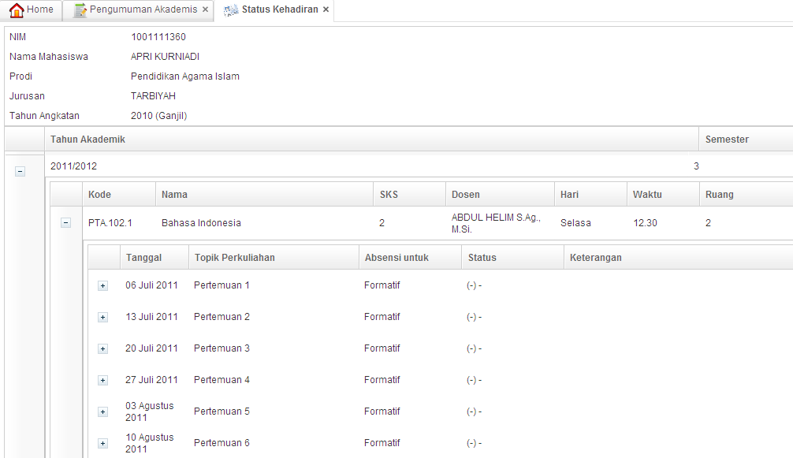
Tombol digunakan untukmelihatdetail pertemuan,berikut ini adalah tampilannya :
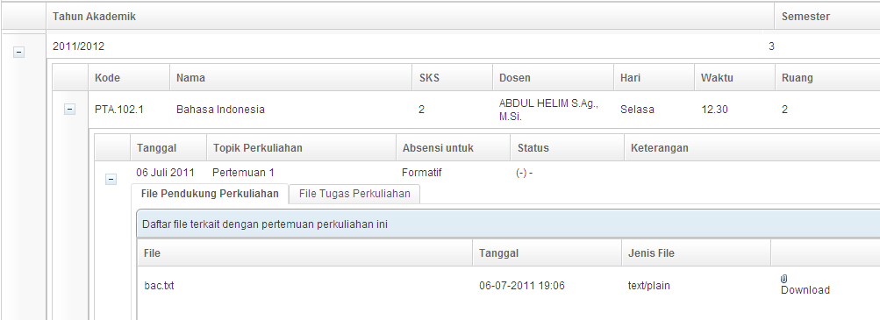
Tombol digunakan untuk mendownload file, setelah tombol tersebut di klik maka akan tampilform berikut :
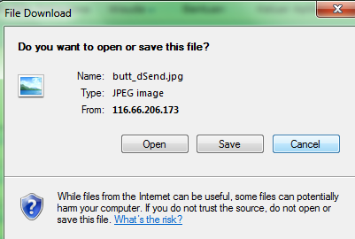

Penilaian
Mahasiswa dapat melihat penilaian pada sistem informasi akademik. Untuk mengakses penilain ikuti menu pada gambar berikut :
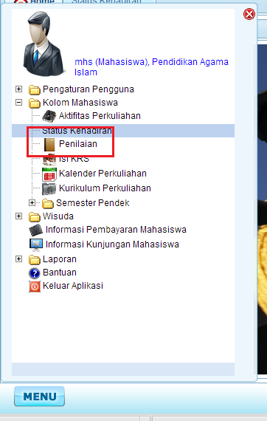
Maka akan muncul halaman seperti berikut :
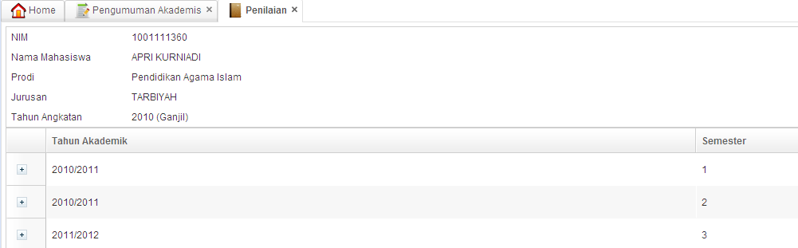
Berikut ini deskripsi masing-masing fitur pada modul penilaian :
- Tombol digunakan untukmelihatdetail matakuliah setiap semesternya,berikut ini adalah tampilannya :
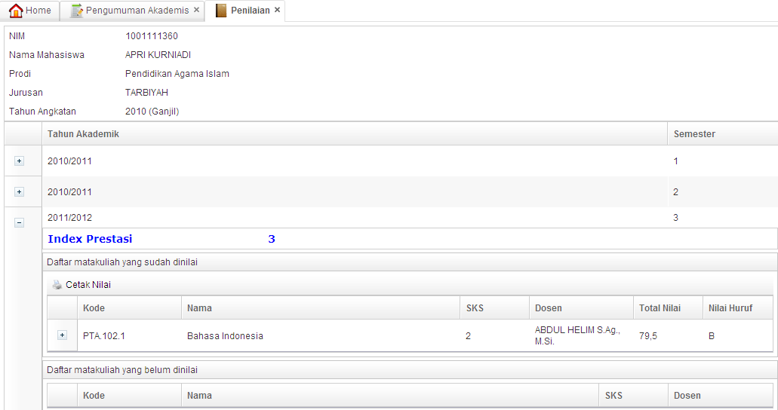
- Tombol digunakan untukmelihatdetail nilai matakuliahberikut ini adalah tampilannya :

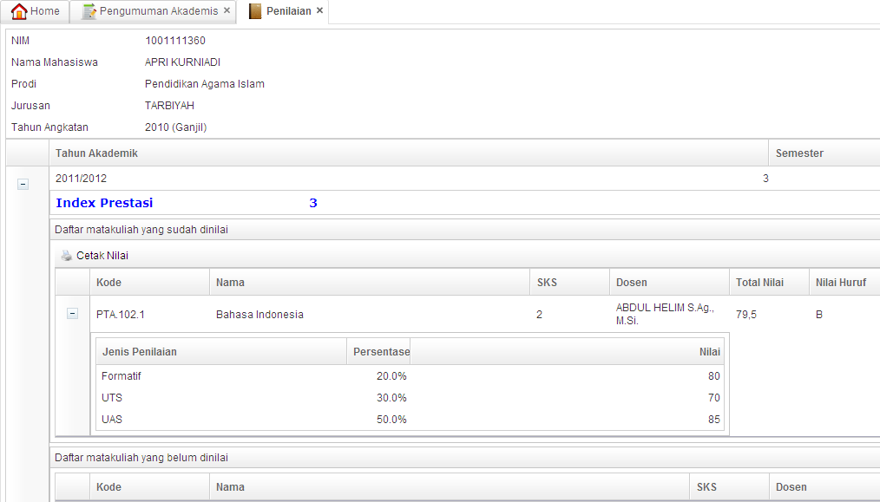

Isi KRS
Mahasiswa dapat mengisi KRS melakukan Sistem Informasi Akademik. Mahasiswa hanya bisa mengisi KRS pada akhir tahun akademik. Menu yang digunakan untuk menampilkan pengisian KRS sebagai berikut:
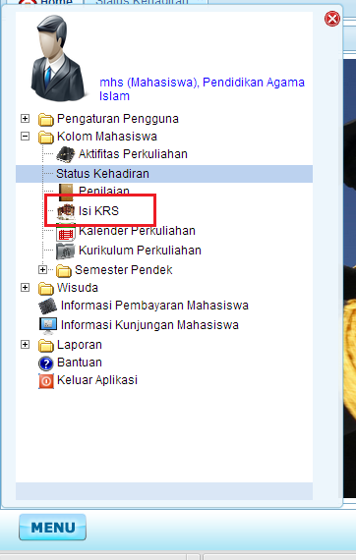
Maka akan tampil halaman sebagai berikut :
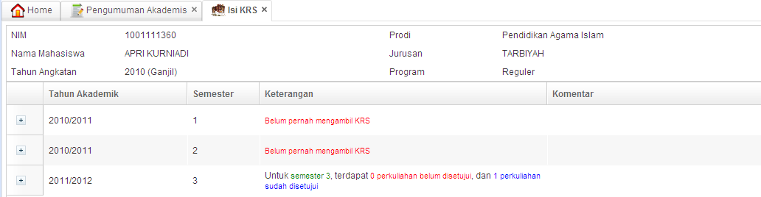
Berikut ini deskripsi masing-masing fitur pada modul isi krs:
- Tombol digunakan untukmelihatdetail matakuliah setiap semesternya,berikut ini adalah tampilannya :
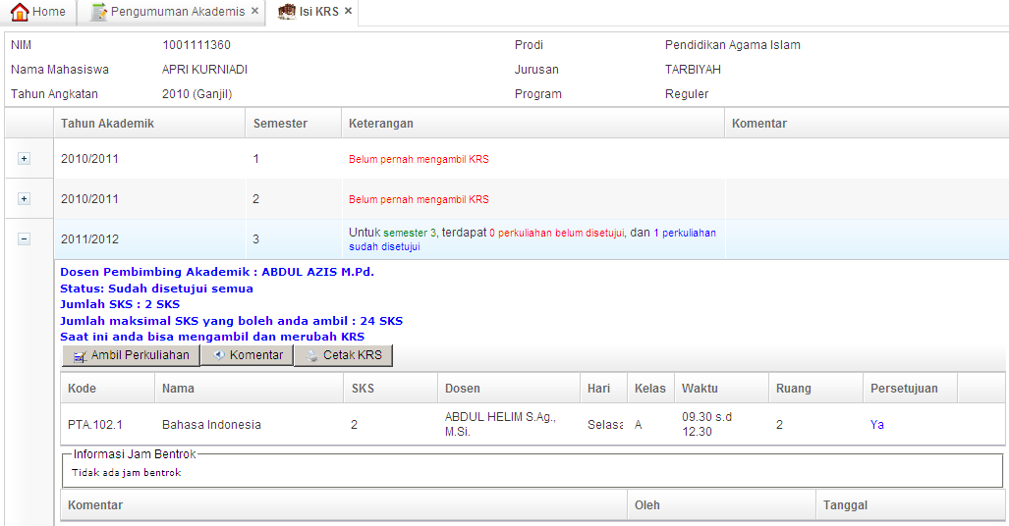

Jika diklik , maka sistem akan menampilkan halaman sebagai berikut :

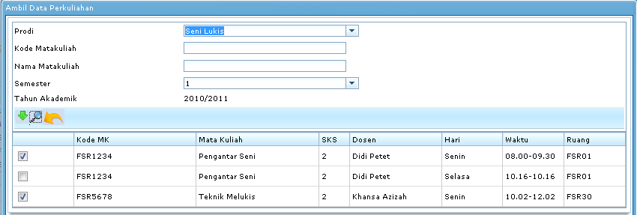

Mahasiswa dapat memilih sesuai matakuliah yang ingin diikuti dengan cara memilih checklish seperti di atas. Jika pemilihan perkuliahan telah selesai,klik tombol untuk menyimpan, untuk membatalkan klik tombol, untuk mencari perkuliahan lain klik tombol untuk mencari matakuliah lain.
Jika diklik , maka sistem akan menampilkan halaman sebagai berikut :

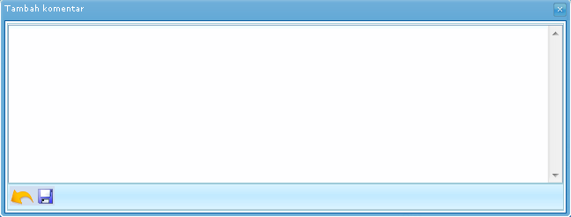
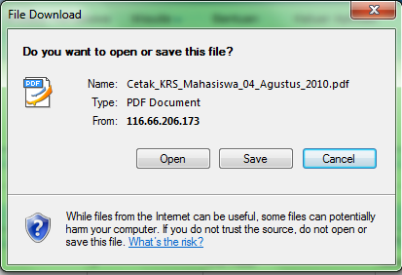
klik tombol untuk menyimpan,atau klik tombol untuk membatalkan penyimpanan.Untuk mencetak klik tombol cetak , dantampil form seperti berikut

Berikut ini adalah tampilan setelah di eksport ke pdf :
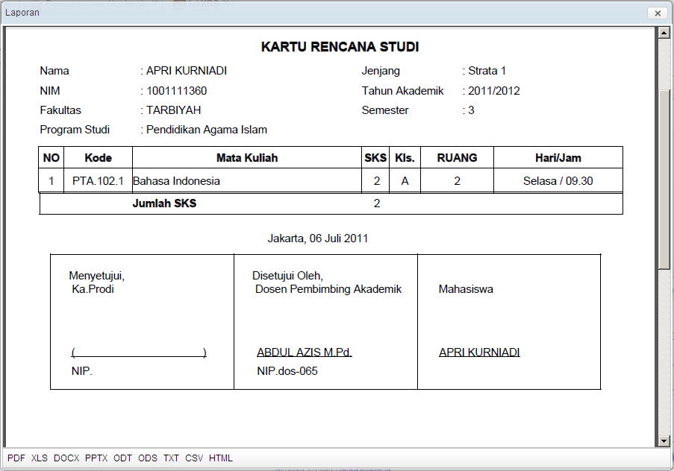

Kalender Akademik
Mahasiswa dapat melihat kalender akademik pada Sistem Informasi Akademik. Menu yang digunakan untuk menampilkan kalender akademik sebagai berikut:
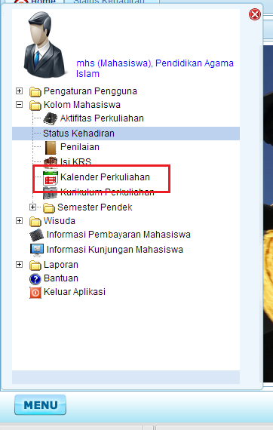
Maka akan tampil halaman berikut :
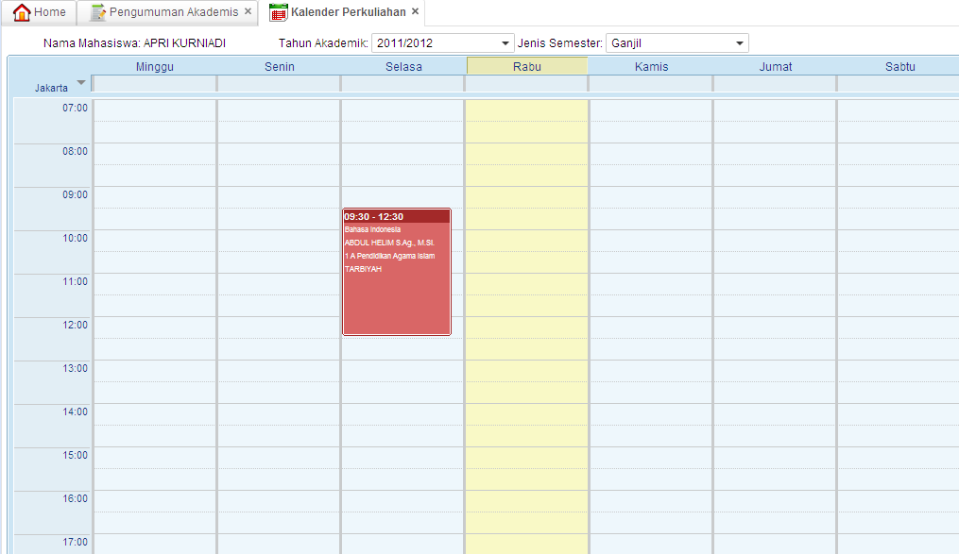

Login Sebagai Dosen

Absensi
Anda dapat melakukan absensi mahasiswa, mengupload bahan perkuliahan pada Sistem Informasi Akademik. Untuk mengakses form absensi dan perkuliahan ikuti menu pada gambar sebagai berikut:
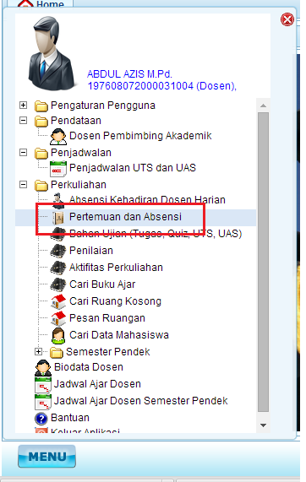
Maka akan tampil halaman sebagai berikut :
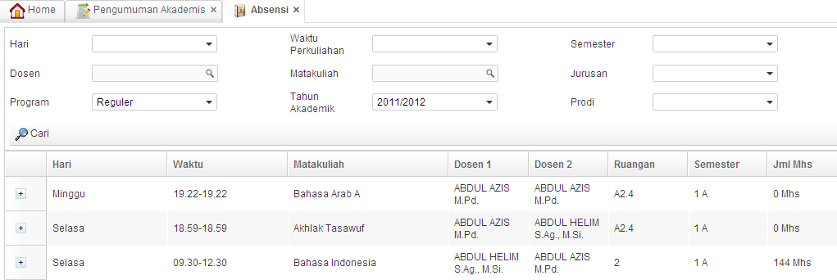
Berikut ini deskripsi masing-masing fitur pada modul data kalender akademik:
- Tombol digunakan untuk mencari data absensi dan perkuliahan berdasarkan hari, dosen, program, waktu perkuliahan, matakuliah, tahun akademik, semester, fakultas atau prodi.
- Tombol digunakan untukmelihat daftar mahasiswa yang mengikuti matakuliah tersebut, berikut ini adalah tampilannya :
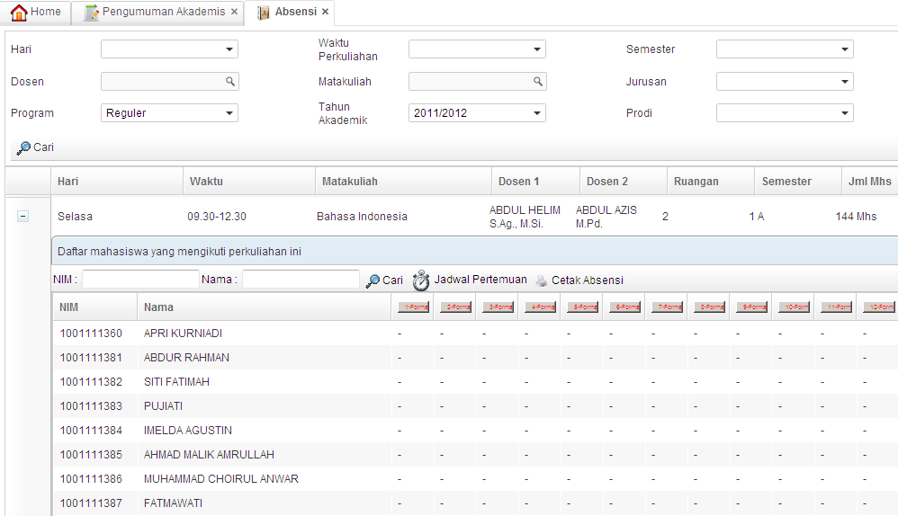
- Untuk melakukan absensi klik , maka akan keluar tampilan sebagai berikut :
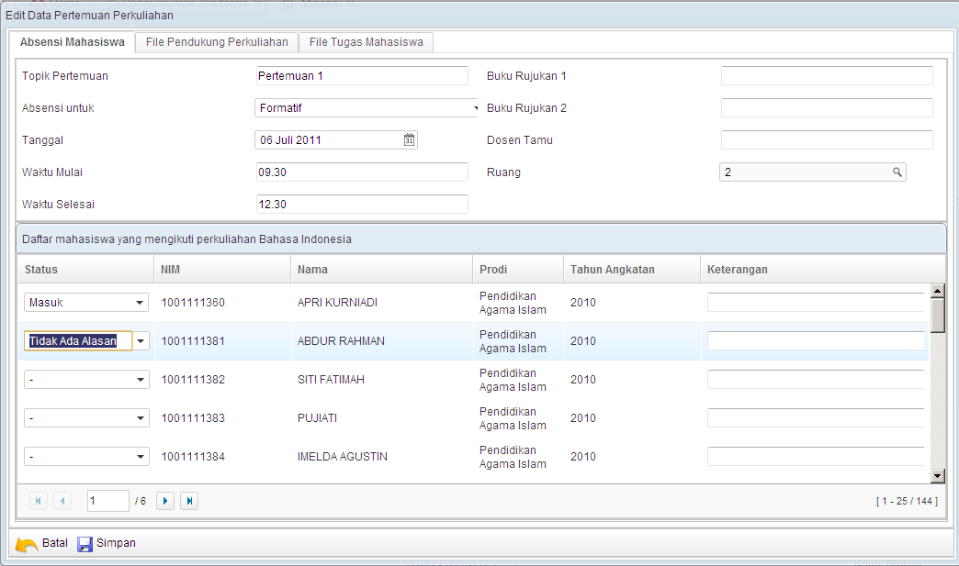
Jika edit data selesai, klik tombol untuk menyimpan, atau klik tombol untuk membatalkan penyimpanan.
- untuk menentukan berita acara perkuliahan, klik tombol . Maka akan tampil form seperti berikut ini :
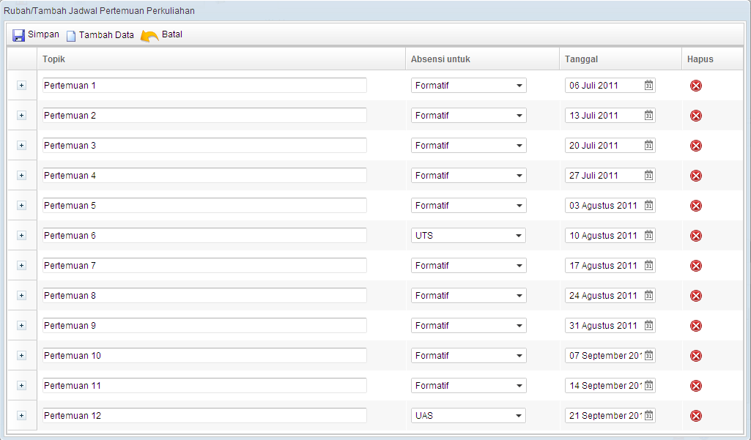
Tombol digunakan untuk menambah berita acara perkuliahan.Untuk menyimpannya dan klik tombol . klik tombol untuk membatalkan .Tombol digunakan untukmelihat detail berita acara perkuliahan. Setelah di klik maka akan tampil seperti gambar berikut :
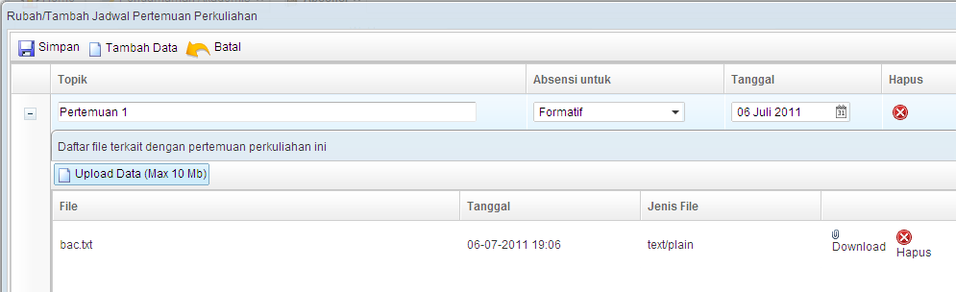
Tombol digunakan untuk menambah file perkuliahan, setelah di klik maka akan muncul form sebagai berikut :


Penilaian
Anda dapat melakukan penilaian pada Sistem Informasi Akademik. Untuk mengakses form penilaian ikuti menu pada gambar sebagai berikut:
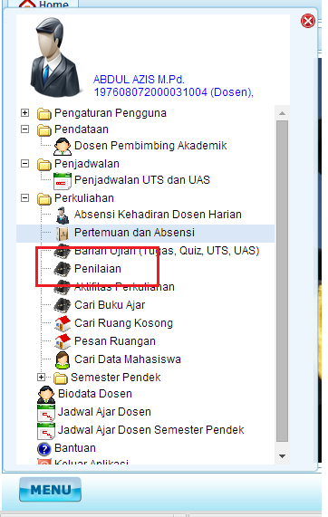
Maka akan muncul tampilan sebagai berikut :
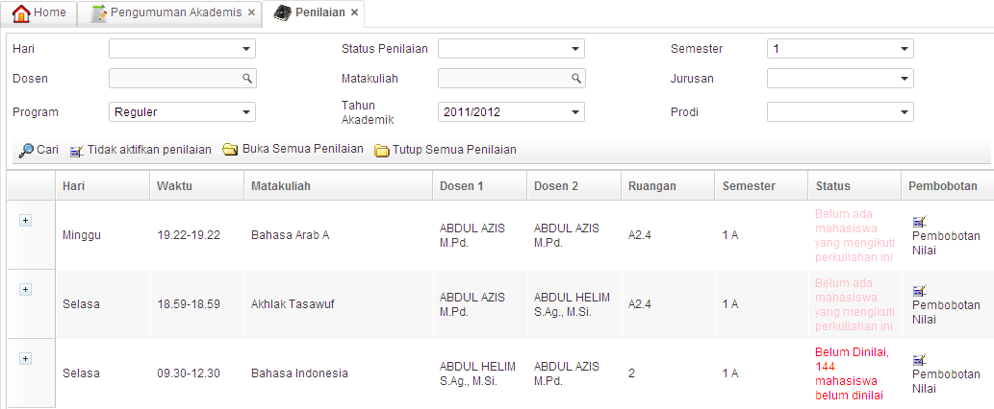
Berikut ini deskripsi masing-masing fitur pada modul data kalender akademik:
- Tombol digunakan untuk mencari data penilaian.
- Tombol digunakan untuk merubah pembobotan nilai. Setelah di klik maka akan tampil form berikut :
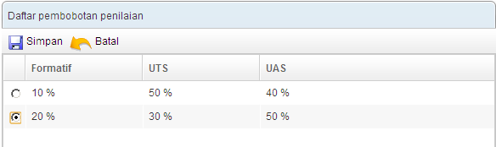
klik tombol untuk menyimpan,atau klik tombol untuk membatalkan penyimpanan.
- Tombol digunakan untukmelihat daftar mahasiswa yang mengikuti matakuliah tersebut, berikut ini adalah tampilannya :
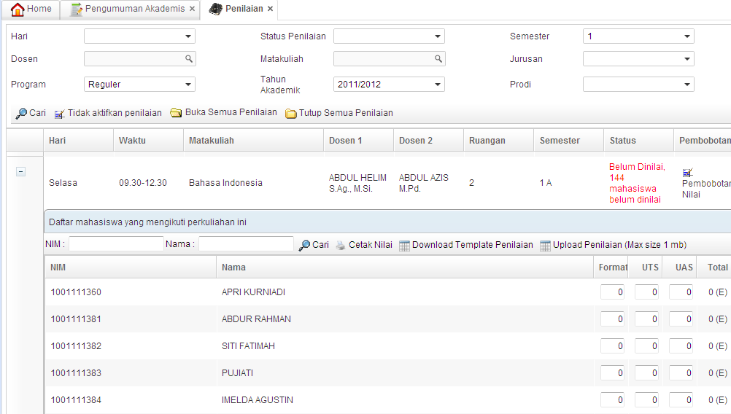

Dosen Pembimbing Akademik
Untuk melakukan pendataan dosen PA, sebelumnya anda harus memasukan data dosen pada pendataan dosen. Data dosen tersebut , otomatis masuk ke dosen PA. Untuk mengakses dosen PA ikuti menu pada gambar berikut :
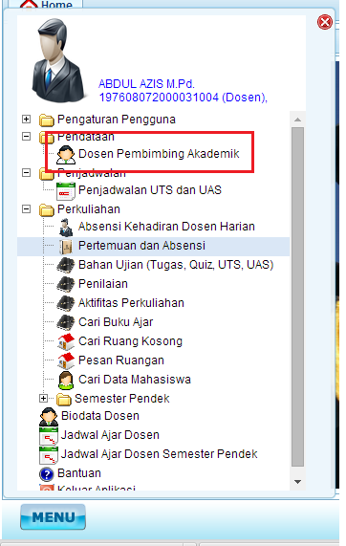

Maka akan tampil halaman seperti berikut ini :
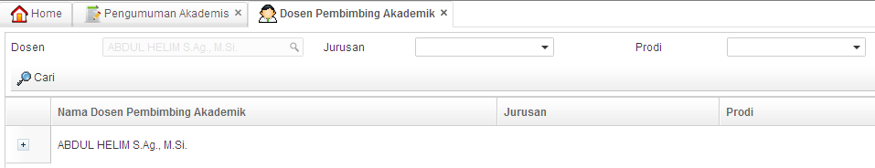
Berikut ini deskripsi masing-masing fitur pada modul pendataan dosen PA :
- Tombol digunakan untuk mencari pendataan dosenPA berdasarkan dosen , fakultas, atau prodi.
- Untuk melakukan penghapusan , klik tombol .
- Tombol digunakan untuk melihat mahasiswa yang menjadi bimbingannya. Setelah di klik akan muncul halaman
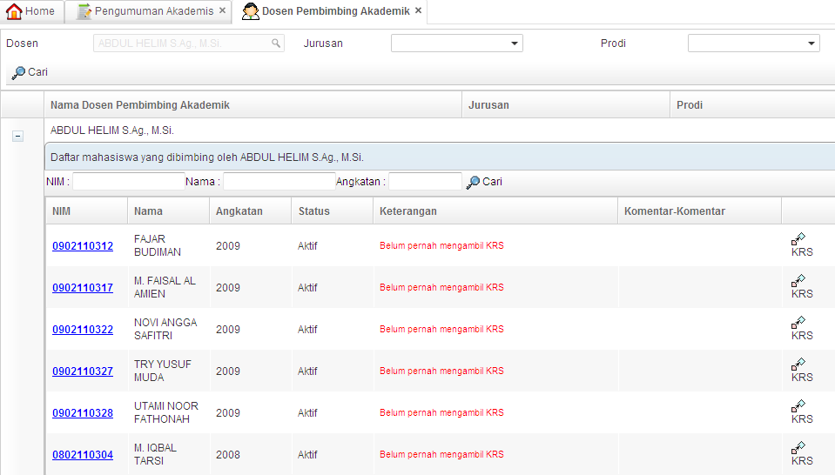

Berikut ini deskripsi masing-masing fitur pada modul pendataan dosen PA :

- Tombol digunakan untuk menambah mahasiswa , berikut form tampilan untuk menambah mahasiswa.
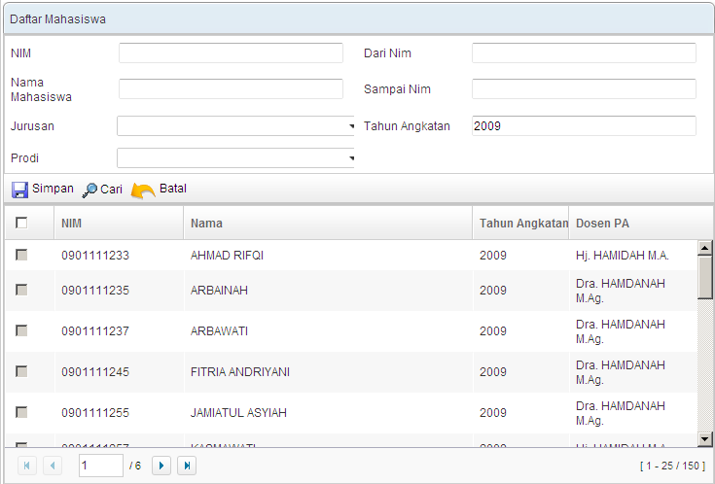
Berikut ini deskripsi masing-masing fitur untuk ambil data mahasiswa :

- Tombol digunakan untuk mencari mahasiswa berdasarkan NIM , nama mahasiswa, tahun angkatan, fakultas atau prodi.
- Untuk menambah mahasiswa, setelah pencarian dilakukan, checklist pada nama mahasiswa dan klik tombol .
- klik tombol untuk membatalkan .
- Tombol digunakan untuk melihat detail krs mahasiswa. Setelah tombol tersebut di klik maka akan tampil form sebagai berikut:



- Tombol digunakan untuk melihat detail krs mahasiswa yang menjadi bimbingannya. Setelah di klik akan muncul krs yang diambil, untuk menyetujui / menolak klik tombol setujui/ tolak. Jika ingin menambahkan komentar klik tombol komentar dan akan menampilkan form seperti berikut :


Jika tambah komentar selesai, klik tombol untuk menyimpan, atau klik tombol untuk membatalkan penyimpanan.

Jadwal Belajar Mengajar
Anda dapat digunakan untuk melihat jadwal belajar mengajar seorang dosen. Untuk mengakses form penilaian ikuti menu pada gambar sebagai berikut:
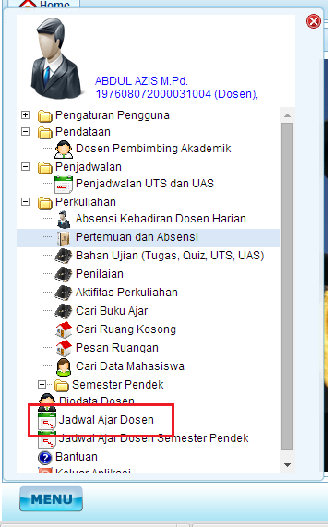
Maka akan tampil halaman seperti berikut ini :
